Bevaringsstrategi for kulturmiljø i bygd og by

Forord
Bygder og byar fortel historiene om korleis vi menneske har levd, møttest og bygd samfunnet vårt opp gjennom tidene. Vi har eit felles ansvar for å ta vare på kulturmiljøa våre, og bevaringsstrategien skal leggje til rette for dette.
I alle bygder og byar finst det kulturmiljø som fortel om kvifor stadene har utvikla seg til akkurat det dei er i dag. Kulturmiljø i bygder og byar gir identitet og særpreg til stadene der vi møtest, og der vi bur. Det omfattar ei stor breidde av kulturmiljø i heile landet.
Handverk, kunnskap og tradisjonar gir liv til kulturarven. Bevaringsstrategien for kulturmiljø i bygd og by skal sikre at vi bruker og tek vare på heile breidda av dei historiske spora, bygningane og landskapa.
Gjennom denne strategien ønskjer vi å løfte kulturmiljø i bygder og byar og bidra med tiltak der behova er størst.
Målet er å bevare og samtidig finne smarte langsiktige løysingar som gir nytt liv til kulturmiljø, og som skaper verdiar for framtida.

Andreas Bjelland Eriksen
Klima- og miljøminister

Samandrag
I tråd med Meld. St. 16 (2019–2020) Nye mål i kulturmiljøpolitikken – Engasjement, bærekraft og mangfold skal bevaringsstrategiarbeidet vektleggje kor viktig kulturmiljø er for samfunnet. Bevaringsstrategiar skal strukturere innsatsen for å nå dei nasjonale måla ved å koordinere verkemiddel og involvere ulike aktørar.
Den nasjonale bevaringsstrategien for kulturmiljø i bygd og by skal bidra til at eit mangfald av kulturmiljø blir bevart og teke i bruk som ressurs i ei berekraftig samfunnsutvikling. Strategien skal òg bidra til engasjement for kulturmiljø i bygder og byar. Bevaringsstrategien har tre deltema som representerer område med særlege utfordringar og moglegheiter innanfor det omfattande kulturhistoriske temaet kulturmiljø i bygd og by.
Deltema 1: Identitet og særpreg handlar om at identiteten til ei bygd eller ein by har utvikla seg over tid, på bakgrunn av dei naturgitte føresetnadene til staden og i samspelet mellom menneske og omgivnader. Dei fysiske omgivnadene er i stadig endring, men kan òg ha varige kvalitetar som gjer dei gjenkjennelege og unike, og som er viktige å ta vare på. Nokre stader er kjenneteikna av stor variasjon og tidsdjupn, mens andre har ein tydeleg identitet knytt til spesifikke historiske hendingar, arkitektur, natur eller næringar.
Prioriterte område under dette deltemaet er:
- arkeologiske kulturminne
- naturgitte og planlagde strukturar
- bygningsmiljø som bidreg til særpreg
Innsatsen skal bidra til at identitet og særpreg blir ivareteke i utviklinga av bygder og byar.
Deltema 2: Der vi møtest handlar om bygningar og uterom som er eller har vore viktige for utviklinga av demokratiet og velferdsstaten i Noreg. Fellesskapets bygningar og møteplassane utandørs kan vere både offentlege og private, formelle og uformelle. Dei fortel om tilhøyrsel, samhald og sosial organisering. Dei gir òg innsikt i rettskampar, motkultur og den vanskelege historia til enkelte grupper, til dømes knytt til urfolk og nasjonale minoritetar. Den samla kunnskapen om kulturmiljø knytt til fellesskapa er låg. Dei er i for lita grad kartlagde og dokumenterte, og det er ikkje undersøkt godt nok kva dei har, og har hatt, å seie for samfunnet og samfunnsutviklinga.
Prioriterte område under dette deltemaet er:
- fellesskapets bygningar
- fellesskapets uterom
Innsatsen skal leggje til rette for at kulturmiljø som fortel historier om fellesskap av ulik karakter, blir tekne vare på og brukte.
Deltema 3: Der vi bur handlar om kulturmiljø knytt til bustadhistoria og korleis folk har levd. Bustader utgjer ein vesentleg del av kulturhistoria og karakteren til bygder og byar. Mange stader der det bur folk i dag, har folk valt å busetje seg i tidlegare tider òg. Arkeologiske kulturminne kan derfor bidra til å kaste lys over korleis bustadområda har utvikla seg. Desse kulturmiljøa er sårbare for demografiske endringar, og fråflytting fører til tomme hus og gjengrodde hagar. Fortetting fører til at bygningar blir bygde om og rivne, og til at grøntanlegg blir bygde ned.
Prioriterte område under dette deltemaet er:
- småhus og hagar
- gjenreisingshus
- drabantbyar
Innsatsen skal bidra til å synleggjere og ivareta kulturmiljøverdiar i bustadområde.

Innleiing
Kulturmiljøfeltet er ein del av klima- og miljøpolitikken. Eit godt samspel mellom kulturmiljø- og naturforvalting og ønsket om å kunne sjå natur og kulturmiljø i samanheng utgjer eit viktig grunnlag for ei heilskapleg miljø- og ressursforvalting. Ei heilskapleg miljøforvalting inneber òg eit godt samarbeid med andre samfunnsområde. Den materielle og den immaterielle kulturarven er knytte uløyseleg saman og møtest i dei fysiske omgivnadene, i forteljingar og gjennom tradisjonar og språk. Kunnskap om til dømes tradisjonshandverk og materialkunnskap er heilt avgjerande når ein skal ta vare på og forvalte kulturmiljø.
Bevaringsstrategiane er nasjonale strategiar som skal bidra til å strukturere, samordne og organisere innsatsen slik at ein når dei tre nasjonale måla i kulturmiljøpolitikken. Det er eit av hovudgrepa som blei lanserte med Meld. St. 16 (2019–2020) Nye mål i kulturmiljøpolitikken – Engasjement, bærekraft og mangfold. Strategiane legg til rette for å sjå verkemiddel i samanheng for å ivareta kulturmiljø. Dei skal vidare leggje til rette for dialog og samarbeid mellom ulike instansar og sektorar, forvaltingsnivå og interessentar. Kulturmiljø er eit samleomgrep som dekkjer omgrepa «kulturminne», «kulturmiljø» og «landskap», og som blir brukt når ein omtaler feltet samla sett.
Bevaringsstrategien for kulturmiljø i bygd og by er éin av fem bevaringsstrategiar:
- Bevaringsstrategi for landbrukets kulturmiljø
- Bevaringsstrategi for kystens kulturmiljø
- Bevaringsstrategi for kulturmiljø i bygd og by
- Bevaringsstrategi for kulturmiljø i næring og industri
- Bevaringsstrategi for kulturhistorisk verdifulle kirkebygg
Klima- og miljødepartementet har ansvaret for strategiane, med unntak av bevaringsstrategien for kulturhistorisk verdifulle kyrkjebygg, som ligg under Barne- og familiedepartementet. Sistnemnde omfattar dei freda og listeførte kyrkjebygga, men ikkje kulturmiljø rundt kyrkjene, som til dømes gravplassar og kyrkjebakkar.
Samla sett famnar temaa breidda i kulturmiljøpolitikken. Bevaringsstrategiane gir ei oversikt over prioritert innsats og verkemiddelbruk for forvalting av kulturmiljø. Heilskap og samarbeid vil bli tillagt vekt i arbeidet med å følgje opp bevaringsstrategiane, og verdiskaping vil vere eit gjennomgåande tema. Eit mangfald av kulturmiljø av internasjonal, nasjonal, regional og lokal verdi skal kunne inkluderast i dette arbeidet.
Det er eit felles ansvar å ta vare på kulturmiljø og bidra til at dei blir forvalta på ein berekraftig måte. Riksantikvaren, Sametinget, fylkeskommunane og kommunane har alle formelle roller i kulturmiljøforvaltinga og er dermed sentrale i bevaringsstrategiarbeidet, men det er mogleg å samarbeide meir med ei rekkje andre aktørar og sektorar for å nå dei nasjonale måla i kulturmiljøpolitikken. I samsvar med sektorprinsippet har kvart enkelt departement med underliggjande verksemder eit sjølvstendig ansvar for kulturmiljø i eigen sektor. Eigarar, frivillige organisasjonar, stiftingar, museum og andre aktørar vil òg vere sentrale i oppfølginga av bevaringsstrategiane.
Ordforklaringar
Kulturmiljø – samleomgrep som dekkjer omgrepa «kulturminne», «kulturmiljø» og «landskap», og som blir brukt når feltet blir omtalt samla sett. Blir òg brukt om område der kulturminne inngår som del av ein større heilskap eller samanheng.
Kulturminne – spor etter menneskeleg verksemd i det fysiske miljøet, medrekna lokalitetar som det knyter seg historiske hendingar, tru eller tradisjon til. Blir brukt ved omtale av spesifikke enkeltminne.
Kulturarv – samleomgrep for materiell og immateriell kulturarv. Materiell kulturarv er fysiske spor, slik som til dømes bygningar og gjenstandar. Immateriell kulturarv omfattar praksis, framstillingar, uttrykk, kunnskap og ferdigheiter.
Landskap – eit område, slik folk oppfattar det, med eit særpreg som er eit resultat av påverknaden frå og samspelet mellom naturlege og/eller menneskelege faktorar.
Transformasjon – omgrepet blir her brukt om all omdanning og omforming av både bygningar og areal. Det kan til dømes omfatte rehabilitering, ombygging og tilbygg til eksisterande bygningar. Det kan òg innebere at eksisterande utbygde område får nye funksjonar, ved mellom anna ombruk av eksisterande bygningar og fortetting. I nokre tilfelle kan det òg omfatte riving før nye strukturar blir etablerte.

Oppbygning og struktur
Temaa for bevaringsstrategiane er uavhengige av type kulturmiljø og tidsperiode. Dei famnar òg vidt både geografisk, sosialt, etnisk og næringsmessig.
Bevaringsstrategiane er bygde opp med prioriterte deltema innanfor kvar strategi. Deltemaa er valde ut fordi dei rommar særskilde utfordringar og samtidig har eit potensial for vern gjennom bruk av kulturmiljø. Det er òg eit stort samarbeids-, forskings- og formidlingspotensial knytt til dei valde deltemaa.
Dei nasjonale måla synleggjer kva som er ønskt samfunnseffekt. Målstrukturen viser samanhengen mellom dei nasjonale måla og prioriteringane i bevaringsstrategiane gjennom innsatsområde, forventa effekt og effektmål.
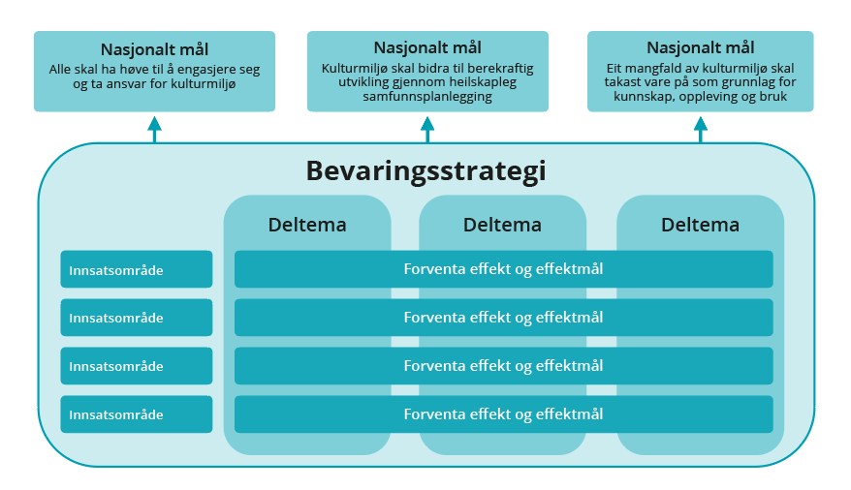
Visuell framstilling av korleis bevaringsstrategiane er bygde opp og strukturerte

Nasjonale mål
Dei nasjonale måla i kulturmiljøpolitikken blei fastsette i Meld. St. 16 (2019–2020) Nye mål i kulturmiljøpolitikken – Engasjement, bærekraft og mangfold:
- Alle skal ha høve til å engasjere seg og ta ansvar for kulturmiljø.
- Kulturmiljø skal bidra til berekraftig utvikling gjennom heilskapleg samfunnsplanlegging.
- Eit mangfald av kulturmiljø skal takast vare på som grunnlag for kunnskap, oppleving og bruk.
Dei nasjonale måla viser kva Noreg ønskjer å oppnå med kulturmiljøpolitikken, og korleis kulturmiljø skal bidra til å fremje ei berekraftig samfunnsutvikling. I tillegg synleggjer dei Noregs ambisjonar og ansvar i lys av internasjonale avtalar og konvensjonar, mellom anna FNs berekraftsmål. Det er eit felles ansvar å bidra til at vi når dei nasjonale måla.

Forventa effekt og effektmål
Forventa effekt gir uttrykk for kva verknader og effektar vi søkjer å oppnå på kvart enkelt innsatsområde. Den samla effekten, på tvers av innsatsområda, skal bidra til at vi når dei nasjonale måla i kulturmiljøpolitikken. For å utdjupe kva som skal til for å oppnå forventa effekt, er det utforma effektmål for kvart innsatsområde. Desse skal som hovudregel kunne målast per deltema i kvar enkelt bevaringsstrategi. Alle effektmåla er likevel ikkje like relevante for alle deltemaa.

Innsatsområde
For å systematisere arbeidet med å nå dei nasjonale måla er det fire innsatsområde som gjeld for alle bevaringsstrategiane. Innsatsområda utfyller kvarandre, og innsatsen på kvart område skal òg bidra til å gi effektar på dei andre områda. Tiltak som bidreg til auka verdiskaping, blir vektlagde.
- Bevaring og bruk: Omfattar innsats som bidreg til å ta vare på kulturmiljø, slik som skjøtsel, sikring, istandsetjing og restaurering, og tiltak som fremjar bruk av kulturmiljø. Det kan inkludere både vidare bruk, ny eller endra bruk og ombruk.
- Kunnskap og kompetanse: Omfattar innsats som kartleggings- og registreringsarbeid, kunnskapsutvikling og forsking. Det kan òg vere utvikling av handverks- og rådgivingskompetanse eller annan kompetanse som er viktig for kulturmiljø.
- Oppleving og engasjement: Omfattar innsats som tilrettelegging, formidling, stadsutvikling, reiseliv og anna næringsutvikling. Det kan òg vere aktivitetar som legg til rette for inkludering og deltaking frå frivillige, eigarar og enkeltpersonar.
- Urfolk og nasjonale minoritetar: Omfattar innsats som bidreg til å ta vare på kulturmiljø knytt til urfolk og dei fem nasjonale minoritetane: kvenar/norskfinnar, jødar, skogfinnar, romar og romanifolk/taterar.

Rapportering
Riksantikvaren har ansvar for å utvikle og foreslå indikatorar som gjer det mogleg å rapportere på effektmåla og følgje resultatutviklinga over tid. Indikatorane skal mellom anna sjåast i samanheng med miljøovervakingsprogramma til Riksantikvaren. Forslag til nye indikatorar og vesentlege endringar i eksisterande indikatorar skal godkjennast av Klima- og miljødepartementet.
Riksantikvaren skal innhente relevante data for å rapportere resultat til Klima- og miljødepartementet. Riksantikvaren har vidare ansvar for å identifisere og vurdere forhold som påverkar måloppnåinga til strategiane. Som ein del av rapporteringa skal derfor risikovurderingar inngå. Riksantikvaren skal rapportere årleg på effektmåla per deltema, og kvart tredje år skal det vere ei meir omfattande rapportering. Klima- og miljødepartementet vil årleg rapportere til Stortinget i budsjettproposisjonen frå departementet.
Ved endringar i utfordringsbiletet og behov for andre prioriteringar kan deltema takast ut, leggjast til eller justerast. Dette må ein vurdere i samband med rapporteringa på måloppnåinga for deltemaa. Klima- og miljødepartementet vil fortløpande vurdere korleis bevaringsstrategiane fungerer, og gjennomføre meir systematiske evalueringar for å få informasjon om effektivitet, måloppnåing og resultat. Eventuelle endringar i strategiane skal godkjennast av Klima- og miljødepartementet i samarbeid med departement som endringane får følgjer for.
Målstruktur
Innsatsområde: Bevaring og bruk
Forventa effekt
Eit mangfald av kulturmiljø i bygder og byar er bevart og blir brukt som ressurs i berekraftig utvikling.
Effektmål
- Koordinering av offentlege verkemiddel legg til rette for auka bruk og bevaring av kulturmiljø.
- Handlingsrommet for vidare bruk, ombruk og ny bruk av kulturmiljø blir betre utnytta.
- Fleire døme på vidare bruk, ombruk og ny bruk av kulturmiljø er tilgjengelege.
Innsatsområde: Kunnskap og kompetanse
Forventa effekt
Relevant kunnskap om og kompetanse på kulturmiljø i bygder og byar er tilgjengeleg og blir brukt som grunnlag for avgjersler.
Effektmål
- Rådgiving og rettleiing er vidareutvikla og tilgjengeleg for fleire.
- Styrkt samarbeid legg til rette for ny kunnskap om kulturmiljø og deling av denne.
- Kunnskap om og metodar for å ivareta kulturmiljø er vidareutvikla og tekne i bruk.
Innsatsområde: Oppleving og engasjement
Forventa effekt
Det er lagt til rette for opplevingar av og engasjement for kulturmiljø i bygder og byar.
Effektmål
- Fleire er interesserte og engasjerte i kulturmiljø.
- Det blir i aukande grad lagt til rette for opplevingar i tilknyting til kulturmiljø.
Innsatsområde: Urfolk og nasjonale minoritetar
Forventa effekt
Kulturmiljøet til urfolk og nasjonale minoritetar blir ivareteke gjennom innsats på bevaring og bruk, kunnskap og kompetanse og oppleving og engasjement.
Effektmål
- Kulturmiljøet til urfolk og nasjonale minoritetar blir spesifikt vurdert i alle effektmåla innanfor dei andre innsatsområda.

Prosess og medverknad
Riksantikvaren har i perioden 2021–2025, på oppdrag frå Klima- og miljødepartementet, utarbeidd forslag til rammeverk og tema og har òg komme med forslag til strategidokument. Arbeidet har omfatta kunnskapskartlegging, samarbeid og medverknadsprosessar for å kunne detaljere bevaringsstrategiane.
For bevaringsstrategien for kulturmiljø i bygd og by har Riksantikvaren i 2025 gjennomført ei spørjeundersøking, dialogmøte med regional kulturmiljøforvalting og konsultasjonar med Sametinget. Leiargruppa til Riksantikvaren har vore styringsgruppe, mens ressursgruppa har bestått av representantar frå Akershus fylkeskommune, Bergen kommune – plan- og bygningsetaten, Distriktssenteret, Design og arkitektur Norge (DOGA), eigedomsutviklarar (Koteng Eiendom og OBOS), Finnmark fylkeskommune, Innlandet fylkeskommune, KS – avdeling for samferdsel, plan og miljø, Møre og Romsdal fylkeskommune, Norske arkitekters landsforbund (NAL) – Bylivssenteret, Norsk institutt for kulturminneforskning (NIKU) – arkeologisk avdeling, Noregs miljø- og biovitskaplege universitet (NMBU) – institutt for landskapsarkitektur, Noregs Ungdomslag, Noregs teknisk-naturvitskaplege universitet (NTNU) – institutt for arkitektur og planlegging, Trondheim kommune – Byantikvaren, Troms fylkeskommune og Universitetet i Tromsø (UiT) – institutt for arkeologi, historie, religionsvitskap og teologi. Det er òg gjennomført møte med representantar for Arkitektur- og designhøgskolen i Oslo (AHO) og OsloMet.
Riksantikvaren har i hovudsak fått brei støtte for forslaga til deltema og prioriteringar. Innspela frå medverknadsprosessen har vore knytte til at det er stort behov for kunnskap om og kompetanse på kulturmiljø i den kommunale planbehandlinga, at det er behov for å samordne verkemiddel for å leggje betre til rette for at kulturmiljø kan brukast som ein ressurs i samfunnsutviklinga, og at det er behov for rettleiingsmateriell og samarbeidsarenaer på tvers av sektorar.
Basert på Riksantikvarens forslag til bevaringsstrategi for kulturmiljø i bygd og by har Klima- og miljødepartementet utarbeidd strategien i samråd med dei andre departementa og i dialog med Sametinget. Endringar som er gjorde som følgje av departementsbehandlinga, inneber i hovudsak at teksten er korta ned og justert slik at andre sektorars koplingar til kulturmiljø er tydeleggjorde.

Forvalting av kulturmiljø – roller og ansvar
Bevaringsstrategien skal bidra til ein samla innsats og eit felles engasjement for å prioritere arbeid med å bevare og bruke kulturmiljø i bygder og byar. Det er mange aktørar som kan spele ei viktig rolle i dette arbeidet. Aktørane som har eit ansvar og engasjement for kulturmiljø, blir oppfordra til å strukturere innsatsen sin slik at han støttar opp om bevaringsstrategiarbeidet.
Nedanfor følgjer ei oversikt over sentrale aktørar som forvaltar kulturmiljø, og som kan bidra i oppfølginga av bevaringsstrategien.

Statlege aktørar
Klima- og miljødepartementet har det overordna ansvaret for klima- og miljøpolitikken til regjeringa, deriblant kulturmiljøpolitikken. I tråd med sektorprinsippet har kvart enkelt departement med underliggjande verksemder ansvar for kulturmiljø i eigen sektor, både når det gjeld utøving av styresmakt og bruk av relevante verkemiddel.
Kommunal- og distriktsdepartementet har det overordna ansvaret for plan- og bygningslova og for fleire relevante politikkområde for kulturmiljø i bygder og byar, som bustadpolitikken, regional- og distriktspolitikken og arkitekturpolitikken. Rom for kvalitet – Nasjonal arkitekturstrategi trekkjer fram fire innsatsområde for feltet: varierte nabolag, varsam ressursbruk, vakre omgivnader og varige kvalitetar.
Riksantikvaren er direktorat for kulturmiljøforvalting og er Klima- og miljødepartementets faglege rådgivar med ansvar for å setje i verk kulturmiljøpolitikken til regjeringa. Riksantikvaren definerer kulturmiljø av nasjonal verdi og gjer vedtak om freding, med unntak av kulturmiljøfredingar, der endeleg vedtak blir gjort av Kongen i statsråd. Dei har òg ansvar for ei samla oversikt over kulturmiljø og landskap av nasjonal interesse, som mellom anna er eit nyttig verktøy i planprosessar. Riksantikvaren har ansvar for systematisk oppfølging og koordinering av bevaringsstrategien, med særleg søkjelys på mål, resultat og vurdering av risiko.
Riksantikvaren skal målrette og koordinere verkemidla sine inn mot dei ulike prioriteringane i bevaringsstrategien. Det inneber mellom anna å leggje til rette for ulike satsingar, samarbeid og nettverk, å utarbeide strategiar og rettleiarar og å avklare behov for kunnskapsinnhenting.
Kulturdirektoratet har ansvar for å følgje Unesco-konvensjonen om immateriell kulturarv og kan bidra til å skape synergiar med kulturmiljøfeltet. Sekretariatet og fagrådet for Kyrkjebevaringsfondet kan bidra til å skape synergiar med bevaringsstrategien for kulturhistorisk verdifulle kyrkjebygg.
Kulturminnefondet er òg, med verkemidla sine, ein viktig aktør i arbeidet med bevaringsstrategien. Kulturminnefondet gir tilskot til private eigarar av kulturmiljø i bygder og byar.

Sametinget
Sametinget er det samiske folkets parlament i Noreg og eit sjølvstendig folkevalt organ. Målet til Sametinget er å arbeide for anerkjenning av dei grunnleggjande rettane til samane som utgangspunkt for å ivareta og styrkje samisk kultur, språk og samfunnsliv og eksistensen av ulike samiske tradisjonar. For samisk kulturmiljø har Sametinget tilsvarande styresmakt som fylkeskommunane har etter ansvarsforskrifta § 3.
Sametinget kan bruke bevaringsstrategien som eit verktøy for å gjennomføre prioriteringar og leggje til rette for samarbeid og utviklingsprosjekt.

Fylkeskommunar
Fylkeskommunane har ulike roller knytte til kulturmiljøfeltet, både som vedtaksstyresmakt, planstyresmakt og regional samfunnsutviklar. Dei har òg eit ansvar for å utvikle byar og stader. I tillegg fordeler dei tilskotsmidlar for kulturmiljø og har forvaltingsansvar for ei rekkje freda kulturmiljø.
Fylkeskommunane kan bruke bevaringsstrategien som eit verktøy for å gjennomføre prioriteringar og leggje til rette for samarbeid og utviklingsprosjekt.

Kommunar
Kommunane har ansvar for arealforvalting gjennom å vere vedtaksstyresmakt etter plan- og bygningslova. Dei har òg eit ansvar for å utvikle byar og stader. Kommunane er derfor ein sentral aktør i forvaltinga av kulturmiljø i bygder og byar. Plan- og bygningslova er det viktigaste juridiske verkemiddelet for å styre arealbruk og ivareta kulturmiljø som ikkje er freda etter kulturminnelova. Ho er òg eit viktig verktøy for den kommunale samfunnsutviklarrolla og det meir overordna og langsiktige arbeidet med planstrategiar og kommuneplanens samfunnsdel. Gjennom samordningsansvaret sitt, jf. § 1-4 i plan- og bygningslova, skal kommunane ivareta ulike nasjonale, regionale og lokale interesser, medrekna forvalting av kulturmiljø, naturmangfald og friluftsliv.
Mange kommunar har laga kulturminne-/kulturmiljøplanar, og nokre kommunar har eigne byantikvarar eller kommuneantikvarar. Kommunane kan bruke bevaringsstrategien som eit verktøy for å gjennomføre prioriteringar og leggje til rette for samarbeid og utviklingsprosjekt.

Forskingsinstitusjonar
Forskingsinstitusjonane speler ei viktig rolle når det gjeld å forske på, formidle og forvalte kulturmiljø. Det gjeld til dømes dei arkeologiske forvaltingsmusea og Norsk institutt for kulturminneforskning (NIKU). Forskingsinstitusjonane kan mellom anna bruke bevaringsstrategien til å identifisere kunnskapsbehov i forvaltinga.

Museum og arkiv
Fleire museum og arkiv formidlar og dokumenterer historia til kulturmiljø i bygder og byar. Musea speler ei viktig rolle som kunnskapskjelder og kan vere verdifulle samarbeidspartnarar for kommunar, fylkeskommunar og frivillige aktørar når bevaringsstrategiane skal følgjast opp. Dei forskar på kulturmiljø og eig ofte sjølve freda og verneverdige bygningar. På same måten kan arkiva bidra til historisk innsikt, særleg gjennom byggjesaksarkiv, branntakstar og kart.
Meld. St. 23 (2020–2021) Musea i samfunnet – Tillit, ting og tid viser den overordna politiske retninga for museumspolitikken fram mot 2050. Kultur- og likestillingsdepartementet vektlegg behovet for at dei statlege verkemidla som blir retta mot den immaterielle og materielle kulturarven, blir sett i samanheng.
Musea og arkiva kan bruke bevaringsstrategien til å etablere samarbeid og nettverk med andre som forvaltar kulturmiljø.

Frivilligheita
Mange frivillige, lag og organisasjonar er engasjerte i kulturmiljø i bygder og byar og kan vere viktige samarbeidsaktørar i tiltak og prosjekt for å følgje opp bevaringsstrategien. Noregs Ungdomslag, Bygdekvinnelaget, lokale sokneråd/fellesråd og Vellenes Fellesorganisasjon er døme på samarbeidspartnarar.
Frivillige organisasjonar kan til dømes ha lokalkunnskap og gjennomføre aktivitetar som er relevante for bevaringsstrategien. Frivillige, lag og organisasjonar kan òg eige eller forvalte freda eller verneverdige bygningar. Dei frivillige organisasjonane skal inviterast med i planlegginga og gjennomføringa av tiltak knytte til bevaringsstrategien som er relevante for dei.
I samsvar med kulturfrivilligstrategien til regjeringa, Rom for deltakelse, skal den tverrdepartementale samordninga av frivilligheita på kulturarvfeltet vidareutviklast.

Næringsorganisasjonar
Medverknad frå næringsorganisasjonar er viktig for at bevaringsstrategien skal vere relevant for næringsutviklinga i bygdene og byane. Organisasjonane skal inviterast med i planlegginga og gjennomføringa av tiltak som angår dei.

Eigarar
Eigarar gjer ein uvurderleg innsats for å ta vare på eit mangfald av kulturmiljø. Eit godt samarbeid mellom eigarar og kulturmiljøforvaltinga er essensielt for å nå målsetjingane i bevaringsstrategien.
For å lykkast i arbeidet med å ta vare på kulturmiljø i bygder og byar må eigarane oppleve det som nyttig å ta vare på, setje i stand og bruke desse kulturmiljøa. Kva behov eigarane har, er mellom anna viktig i samband med istandsetjing og tilrettelegging for ny bruk.
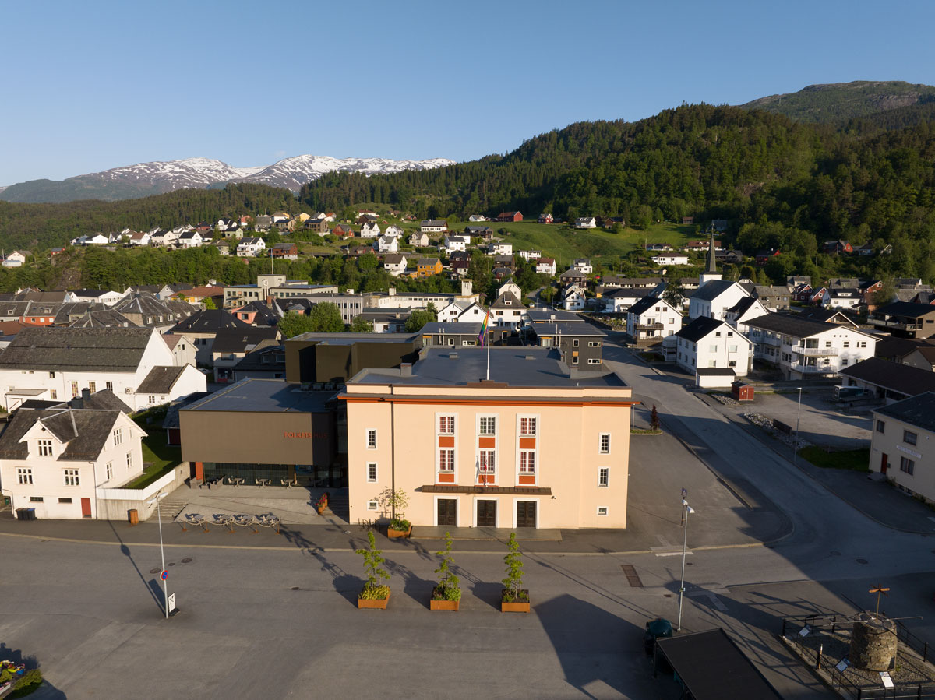
Folkets hus, Sauda. Samlingsstad for den tidlege arbeidarrørsla.
Foto: Trond Isaksen, Riksantikvaren.

Verkemiddel
Det finst mange typar verkemiddel. Bevaringsstrategien legg til rette for at verkemiddel skal sjåast i samanheng. Mange verkemiddel kan gi betre effekt når vi kombinerer dei. Ein vanleg måte å systematisere verkemiddel på er å dele dei inn i kategoriane juridiske, økonomiske, pedagogiske og organisatoriske verkemiddel.

Juridiske verkemiddel
Juridiske verkemiddel omfattar lover og forskrifter og i enkelte tilfelle rundskriv og andre avtaleliknande dokument. Lovregulering er eit av dei sterkaste verkemidla forvaltinga kan nytte, og er tett knytt til offentleg utøving av styresmakt. For kulturmiljø i bygder og byar er særleg plan- og bygningslova og naturmangfaldlova relevante, i tillegg til kulturminnelova.
Noreg har slutta seg til ei lang rekkje internasjonale konvensjonar som betyr noko for korleis lover blir utforma, og korleis kulturmiljø blir forvalta. Det gjeld mellom anna den europeiske konvensjonen om vern av den arkeologiske kulturarven (Valetta-konvensjonen), Europarådets landskapskonvensjon, Europarådets rammekonvensjon om kulturarvens verdi for samfunnet (Faro-konvensjonen), Unescos konvensjon om vern av verdas kultur- og naturarv, Unescos konvensjon om vern av kulturverdiar i tilfelle av væpna konflikt, ILO-konvensjonen rettane til urfolk og Europarådets rammekonvensjon om vern av nasjonale minoritetar.

Økonomiske verkemiddel
Det finst økonomiske verkemiddel i både offentleg og privat sektor som kan bidra til at ein når dei nasjonale måla i kulturmiljøpolitikken. Sentrale ordningar er mellom anna tilskotsordningane til Riksantikvaren og Kulturminnefondet og kommunale og fylkeskommunale utviklingstiltak.
For kulturmiljø i bygder og byar finst det òg andre ordningar, til dømes ulike tilskotsordningar under Kommunal- og distriktsdepartementet (KDD), som kompetansetiltak innanfor plan, kart og geodata, skjønnsmidlar til fornyings- og innovasjonsprosjekt i kommunane og bygdevekstavtalar. I tillegg støttar innovasjonsprogrammet Gnist, som blir forvalta av Design og arkitektur Norge (DOGA), kommunar i innovativ utvikling av stader. Sparebankstiftelsen DNB og Gjensidigestiftelsen har støtteordningar for lokale prosjekt innanfor kultur, friluftsliv og livskvalitet. Dessutan kan ein søkje Miljødirektoratet om tilskot til klimatilpassing i kommunar og fylkeskommunar.

Pedagogiske verkemiddel
Nemninga «pedagogiske verkemiddel» blir vanlegvis brukt om ei gruppe verkemiddel som har til hensikt å informere eller auke medvitet og kunnskapen hos bestemte målgrupper. Døme er kunnskapsformidling, rettleiarar og retningslinjer, informasjonskampanjar, kompetanseutviklingstiltak og forvalting av kunnskapsdatabasar og statistikk.
Pedagogiske verkemiddel kan òg vere tolkingar og oppfordringar knytte til regelverk, saksbehandlingsrutinar og tenesteutforming. Dei blir ofte brukte saman med andre verkemiddel og kan bidra til å gjere desse meir treffsikre og effektive.

Organisatoriske verkemiddel
Korleis den offentlege verksemda er organisert, har noko å seie for korleis ho blir styrt, og kan saman med andre verkemiddel påverke korleis forvaltinga jobbar. Organisatoriske verkemiddel kan til dømes vere å endre tilknytingsform frå forvaltingsorgan til føretak, å overføre ansvar internt i statsforvaltinga eller mellom forvaltingsnivå og å etablere råd og utval. Konsultasjonsordningar, både internt i forvaltinga og mellom forvaltinga og ulike samfunnsgrupper (eksempelvis nasjonale minoritetar og urfolk), blir òg rekna som eit organisatorisk verkemiddel.

Kulturmiljø i bygd og by
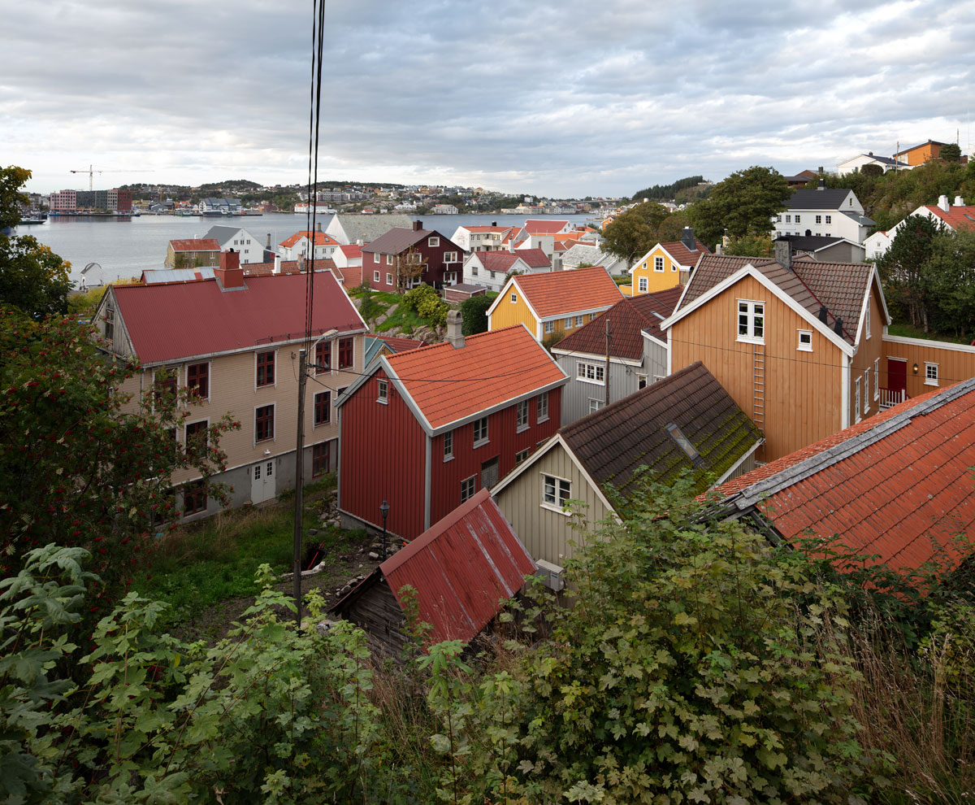
Innlandet, Kristiansund. Området slapp i stor grad unna bombinga under andre verdskrigen og har bevart busetnad heilt frå 1600-talet, med hovudvekt på 1700- og 1800-talet. Kulturmiljøet står i dag som eit viktig og særprega bygningsmiljø, i kontrast til gjenreisningsbyen Kristiansund.
Foto: Trond Isaksen, Riksantikvaren.
Den nasjonale bevaringsstrategien for kulturmiljø i bygd og by løftar fram kva bygder og byar har hatt å seie for Noregs historie.
Historia til ein nasjon er sterkt knytt til bygdene og byane, kvar dei ligg, og korleis dei er utforma. Arkeologiske spor og strukturar, gatenett, nærings-, handels- og bustadområde, bygningar og bygningsmiljø, grøntanlegg og hagar legg grunnlaget for korleis vi tolkar og forstår samfunna i tidlegare tider.
Bevaringsstrategien omfattar tre deltema:
- Identitet og særpreg
- Der vi møtest
- Der vi bur

Beskriving og avgrensing
Bevaringsstrategien gjeld for heile landet, frå dei store byane til dei mindre stadene. Han omfattar kulturmiljø i bygder og byar frå forhistorisk tid til i dag. Strategien legg vekt på å tydeleggjere betydninga av kulturhistorisk verdi, kunnskapsverdi og identitetsverdi knytt til kulturmiljø i bygder og byar.
For å kunne ta vare på kulturmiljø er ein avhengig av immateriell kulturarv som kunnskap og tradisjonar. Relevante aspekt ved immateriell kulturarv er derfor ein del av strategien. Til dømes er vidareføring av tradisjonshandverk ein føresetnad for å kunne ta vare på kulturhistoriske bygningar og leggje til rette for berekraftig bruk.
Alle dei norske verdsarvområda er på ulike måtar knytte til strategien, både Bryggen i Bergen, Urnes stavkyrkje, Røros bergstad og Circumferensen, bergkunsten i Alta, Vegaøyan, Vestnorsk fjordlandskap, Struves meridianboge og Rjukan-Notodden industriarv. Områda som står på Unescos verdsarvliste, representerer natur- og kulturmiljø med framifråuniverselle verdiar og har ein status som fører med seg både moglegheiter og forpliktingar.

Utfordringar og moglegheiter
Det er mange og samansette årsaker til at det kan vere utfordrande å ta vare på kulturmiljø i bygder og byar. Fleire av årsakene er samanfallande med store samfunnsdrivarar, som eit klima i endring og endringar i busetjing, demografi, næring og arealbruk.
Demografi og flyttemønster kan gi ulike utfordringar i bygder og byar. Mens ein del bygder kan vere trua av fråflytting, er det fleire byar som opplever befolkningsvekst og utfordringar knytte til utbyggingspress og fortetting. Kompakt byutvikling kan vere klimavennleg, men samtidig utfordrande når ein skal ta vare på kulturmiljø, fordi det kan medføre press på areala.
Eit fuktigare klima utset kulturmiljø for store påkjenningar. Klimatilpassing er derfor viktig for å ruste kulturmiljø for dette, men det er avgjerande at det blir gjort på ein måte som vernar om kulturmiljøverdiane. Eit klima i endring kan òg føre til akutt fare ved ras, flaum og skred. Det understrekar kor viktig det er at kulturmiljø inngår i beredskapsarbeid. Risiko- og sårbarheitsanalysar (ROS-analysar) gir eit kunnskapsgrunnlag for å setje i verk tiltak som bevarer kulturmiljø betre og gjer dei meir robuste for opplevingar og bruk i framtida.
Samtidig ligg det mange moglegheiter i kulturmiljø i bygder og byar. Kulturmiljø kan til dømes bidra til å gi stader identitet og særpreg. At ein stad har kvalitetar som folk opplever gir gode rammer for livskvalitet, kan mellom anna spele inn for kvar folk ønskjer å bu, jobbe og opphalde seg. Det er òg viktig at kulturmiljø blir forvalta i eit berekraftsperspektiv. For kulturmiljø i nokre bygder og byar kan det vere utfordringar knytte til overturisme og/eller til sentrumsutvikling fordi handelsmønstera endrar seg. Kunnskap om kulturmiljø er derfor relevant for å kunne ta vare på og bruke kulturarven som ein ressurs i utviklinga av byar og stader.
Det er òg eit stort potensial i å bevare og bruke eksisterande bygningsmiljø og fellesskapsarenaer på ein god og langsiktig måte, til nytte og glede for enkeltpersonar, lokalsamfunn og heile samfunnet. Offentlege, private og frivillige aktørar kan samarbeide meir effektivt for å sikre at kulturmiljø blir både bevarte og brukte på ein berekraftig måte. For å finne gode løysingar for arealbruk er mellom anna kulturmiljøkompetanse i kommunane og samarbeid på tvers av sektorar viktig.
I Noreg er det lange tradisjonar for ombruk. Til dømes var det tidlegare vanleg å flytte og bruke lafta bygningar på nytt. Etter kvart som byggteknologien endra seg, utvikla det seg ei byggjeverksemd som i stor grad var retta mot nybygg. I dag er byggje- og anleggsbransjen igjen meir oppteken av ombruk, gjenbruk og sirkulærøkonomi. SINTEF-rapporten Grønt er ikke bare en farge: Bærekraftige bygninger eksisterer allerede konkluderer med at det er eit stort, uutnytta potensial for miljøgevinstar i den eksisterande bygningsmassen. Sjølv om nybygg ofte er meir energieffektive i drift, har dei ein stor klimapåverknad frå produksjon av materiale, transport og bygging. Å bruke eksisterande bygningar som ein ressurs kan derfor vere viktig i eit klimaperspektiv, i tillegg til at det kan ta vare på kulturhistoriske, estetiske og arkitektoniske verdiar. Transformasjon av allereie utbygde areal og ombruk av eksisterande bygningar er viktig for å leggje til rette for ei berekraftig utvikling. Å halde fram med å bruke og gjenbruke eksisterande bygningar vil bidra til å redusere klimagassutsleppa samanlikna med å rive og byggje nytt.

Deltema 1: Identitet og særpreg

Beskriving og avgrensing
Kulturmiljø i bygder og byar er eit resultat av dei naturgitte føresetnadene til stadene, som topografi og ressursar, og av menneskeleg kunnskap og praksis, tradisjonar og samfunnsmessige vilkår. Dei bidreg til å gi stader identitet og særpreg. Stadsidentitet oppstår i samspelet mellom menneske og omgivnader, blir forma av personlege erfaringar, historie og det fysiske miljøet og kan oppfattast både individuelt og kollektivt.
Dei fysiske omgivnadene endrar seg over tid, men kan òg ha varige kvalitetar som gjer dei gjenkjennelege og unike. Nokre stader har stor variasjon og tidsdjupn, mens andre har ein tydeleg identitet knytt til spesifikke historiske hendingar, arkitektur, natur eller næringar. Identiteten og særpreget til bygder og byar heng ofte saman med at karakteren til staden står seg over tid.
Dette deltemaet skal bidra til at identiteten og særpreget til stader blir teke vare på i by- og stadsutvikling.
I deltemaet «Identitet og særpreg» blir tre område prioriterte
- arkeologiske kulturminne
- naturgitte og planlagde strukturar
- bygningsmiljø som bidreg til særpreg
Områda er valde ut fordi dei rommar særskilde utfordringar og moglegheiter.
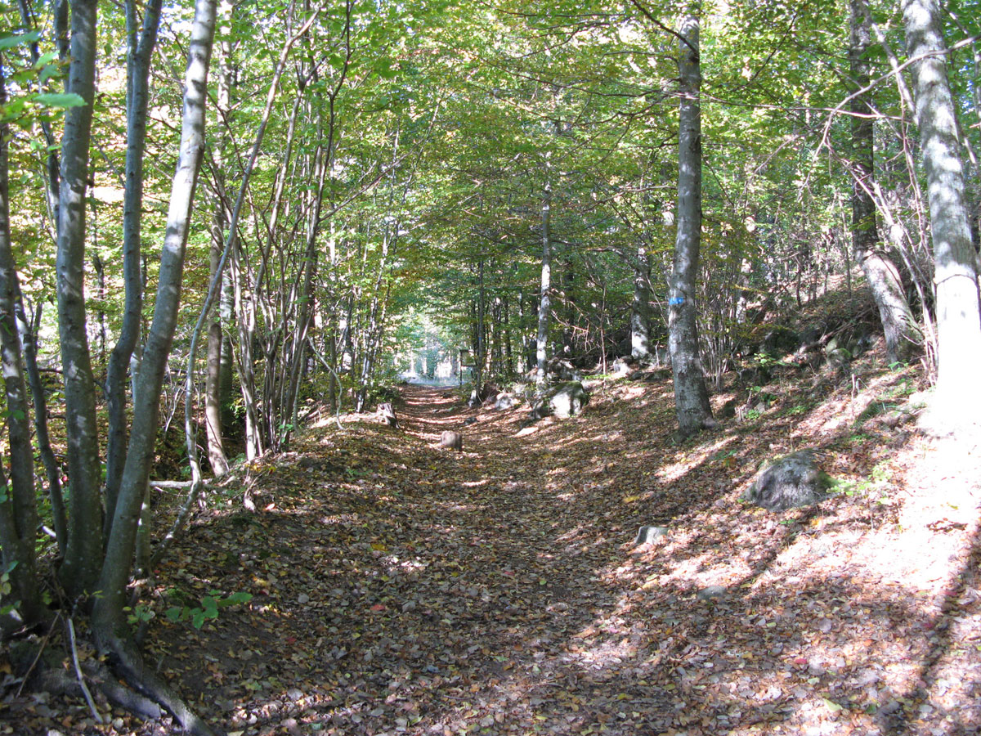
Hunderåsen, Larvik. Gravfelt som består av minst seksti gravhaugar og ein holveg. Ferdselsårer i form av holvegar kan vere viktige kjelder til å forstå utviklinga til ein stad. Synlege kulturminne som gravhaugar og gravfelt finns mange stader i Noreg og er med på å skape identitet i bygder og i byar.
Foto: Kristine Johansen, Riksantikvaren.
Arkeologiske kulturminne
Dei arkeologiske kulturminna er den viktigaste kjelda til kunnskap om livet og samfunnsforholda i tidlegare tider. Dei er kjelder til kunnskap om kvifor og korleis stader blir til, utviklar seg og består. Mellom anna kan dei vise at aktiviteten i bygder og byar kan ha vore mangfaldig og strekt seg langt tilbake i tid. Synlege arkeologiske kulturminne tilfører i tillegg ein historisk dimensjon og er med på å skape identitet i bygder og byar.
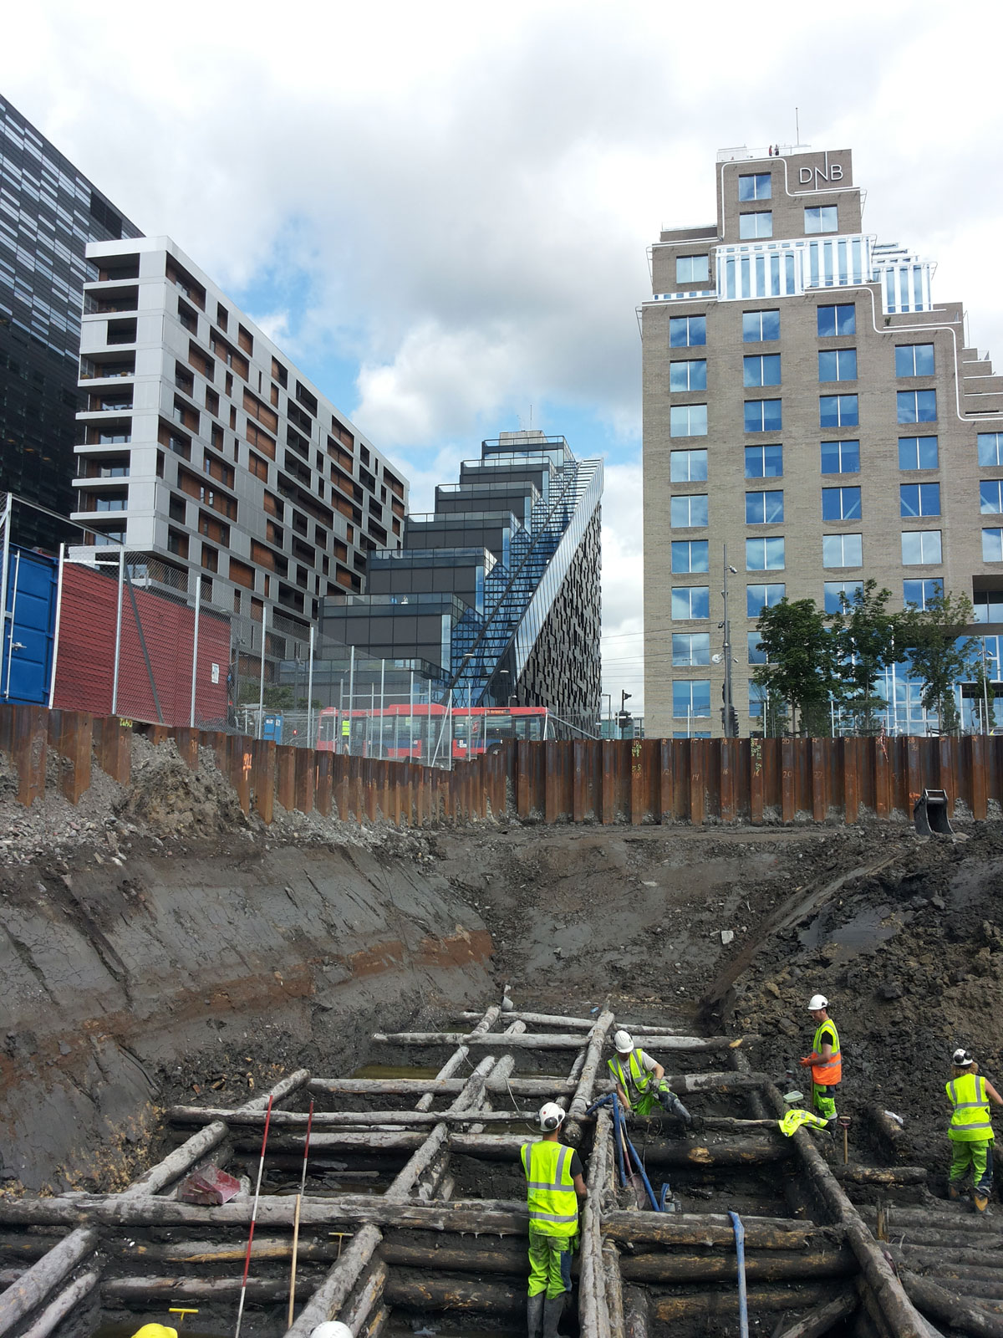
Bjørvika, Oslo. Arkeologiske undersøkingar.
Foto: Hanna Kosonen Geiran, Riksantikvaren.
Ein type arkeologiske kulturminne er kulturlag, som er fysiske spor etter menneskeleg aktivitet som er avsette på eit avgrensa område. Aktiviteten kan ha gått for seg samanhengande eller med lange opphald, og han kan ha avsett kulturlag på land eller under vatn. Kulturlaga finn ein under dagens bygningar, kaier, gater og plassar. Slike kulturlag er ofte dei einaste kjeldene til å forstå vesentlege delar av historia til ein by og gir innsikt i kvifor stader blei til sentrum eller byar.
I Noreg er det åtte mellomalderbyar: Bergen, Trondheim, Oslo, Tønsberg, Skien, Stavanger, Sarpsborg og Hamar. I tillegg finst det stader med restar av bymessig busetnad som anten ikkje utvikla seg til byar i mellomalderen, eller som ikkje har hatt ei kontinuerleg utvikling fram til i dag. Mellomalderbyane er viktige primærkjelder til kunnskap om livet i mellomalderen og utgangspunkt for formidling og oppleving. Under dagens hus og gater ligg det samanpressa jordlag med restar av bygningar og spor etter handel, produksjon, landbruk og hagebruk, hushaldsavfall og andre leivningar frå mellomalderen og nyare tid. Også kulturlag i yngre byar kan gi verdifull informasjon om korleis desse byane oppstod og vaks.
Gardshaugar finst som kulturlag i mange nordnorske bygder og byar og er enkelte stader spor etter dei første tettstadene i nord. Fiskeværshaugar langs kysten av Finnmark er spor etter dei første fiskeværa. Gardshaugar består av kulturlag frå både før og etter reformasjonen og inneheld bygningsrestar, avfall og spor etter hushald og reiskapsproduksjon. I bygder med fleire eller store gardshaugar er desse viktige kulturminne som fortel om identiteten og utviklinga til staden.
Naturgitte og planlagde strukturar
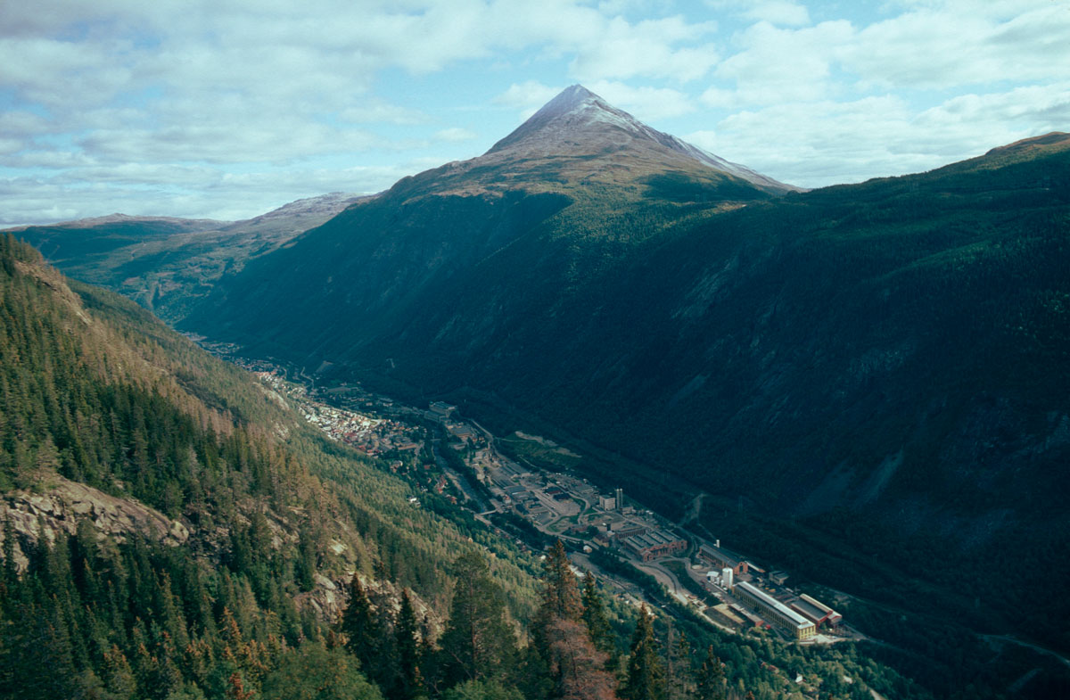
Rjukan, Tinn. Rjukan vaks fram på grunnlag av naturressursane i området og blei planlagd som ein «company town» med heilskaplege bustadområde knytte til industrien. Infrastruktur som Rjukanbanen og elva Månå, som binder Rjukan med Tinnsjå, har vore sentrale for utviklinga på staden. Rjukan kom på Unescos verdsarvliste i 2015.
Foto: Trond Taugbøl, Riksantikvaren.
Bygder og byar har ofte vakse fram på grunn av naturressursane i området eller fordi dei ligg strategisk til for maktutøving eller som transportknutepunkt. Samanhengen mellom ulike typar bygningsmiljø, uterom, infrastruktur og naturelement fortel om korleis ein stad har utvikla seg. Nokre bygder og byar ber preg av ein sjølvgrodd busetnadsstruktur, mens andre er utvikla etter ein heilskapleg plan.
Viktige strukturar som har vore premissgivande for ein stad, kan til dømes vere hovudvegar og transportsystem eller naturelement som elveløp og grøntdrag. Sjøvegen har vore ei viktig ferdselsåre og har spelt ei avgjerande rolle for etableringa og utviklinga av mange bygder og byar. Historiske siktaksar frå både sjø- og hovudvegar kan ha mykje å seie for identiteten til ein stad. Bygningar og bygningsmiljø som kyrkjer, rådhus, næringsbygg, tollbuer, festningsanlegg, militære anlegg eller andre sentrale samfunnsinstitusjonar kan òg vere viktige for strukturen i ei bygd eller ein by. Til dømes ligg 10 av dei 14 nasjonale festningsverka i byar, og i fleire av dei har festninga vore eit vesentleg grunnlag for bydanning. I tillegg er kyrkjestadene ofte sentrale stadsmarkørar i ein norsk historisk kontekst.
Byplanlegginga i gjenreisingstida er eit døme på ein viktig del av byplanleggingshistoria og var eit resultat av behovet for gjenoppbygging etter andre verdskrigen. Den statlege institusjonen Brente Steders Regulering (BSR) teikna nye og heilskaplege reguleringsplanar for mange av byane som var blitt bomba og brende, deriblant Bodø, Kristiansund og Molde.
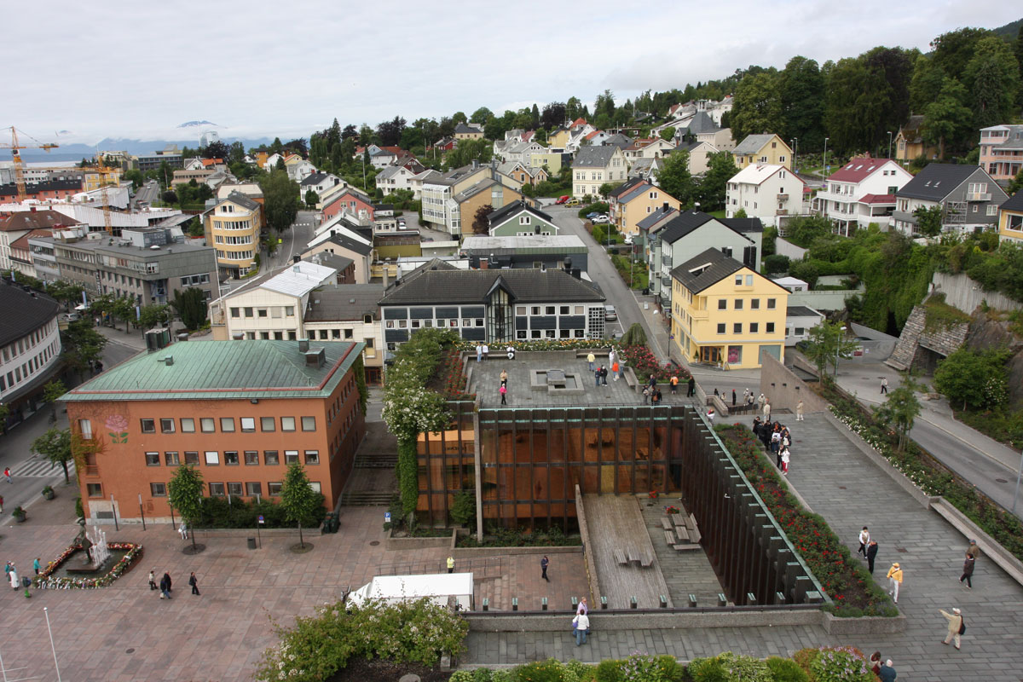
Gjenreisningsbyen Molde er ein av byane som blei planlagd av Brente Steders Regulering etter bombinga i 1940. Sentrum er prega av murbygningar, medan bygningar utanfor sentrum er i tre. Fleire av dei gamle gateløpa i Molde kan vi kjenne igjen i planen som blei brukt i gjenreisinga. Molde kommune har òg utarbeidd fargeplanar for sentrum som bidreg til at gjenreisningsbyen sin heilskaplege fargebruk blir vidareført.
Foto: Mari Søbstad Amundsen, Riksantikvaren.
Gjenreisingsbyane er ofte utforma etter nyklassisistiske byplanideal med aksar, allmenningar, parkar og plassdanningar. Terrenget blei utnytta i byplanen. Viktige bygningar blei framheva i bybiletet, og landskapet blei ein del av byromma gjennom siktelinjer og som fondmotiv i gateløp. Eit viktig grep i planane var å framheve karakteren og eigenarten til den enkelte staden. Samtidig var arkitekturen nøktern og einskapleg, men med variasjon i fargesetjing og detaljar. Bygningane består gjerne av tre eller fire etasjar med kombinert bustad- og næringsformål. Medvitet om at desse heilskapleg planlagde bymiljøa bidreg til identitet og særpreg, er aukande i kulturmiljøforvaltinga og i befolkninga generelt.
Strukturar som har vore med på å forme bygdene og byane, er sårbare for store endringar og utbyggingspress. Vegfar som har vore sentrale lenge, kan brått miste betydninga si, og det kan gjere det vanskelegare for oss å forstå staden si historie. På bygda finst det døme på at utbygging utanfor sentrum har flytta næringsverksemda, noko som endrar føresetnadene for dei etablerte handelsstadene. I byane kan større områdetransformasjonar òg endre både mobilitetsmønster og infrastruktur.
Bygningsmiljø som bidreg til særpreg
Bygningar kan variere sterkt frå stad til stad, og dei er viktige for korleis folk opplever staden. Historisk byggjeskikk og busetnadsstruktur bidreg til særpreg og eigenart. Dette er verdiar som er viktige å ta vare på, og som kan bidra til betre utvikling av stader.
Europarådets landskapskonvensjon erkjenner at landskapet er ein viktig faktor for livskvaliteten til folk. Det gjeld i alle typar område, i byområde og spreiddbygde strøk, i område som blir oppfatta å ha låg verdi på grunn av belastingar eller forfall, og i både kvardagslege omgivnader og område som er kjende for å vere særleg verdifulle.
Mange bygder og byar er kjende for trehusmiljøa sine, som varierer etter lokale føresetnader, klimatiske forhold og når husa er oppførte. Urbanisering og murtvang i byane, som blei lovfesta i 1904, førte til at det blei bygd meir i tegl. Viktige bygningsmiljø frå industrialiseringa er derfor prega av murhus. Frå 1930-åra markerte inntoget av modernismen eit arkitektonisk skifte i stil, materialval og byggteknologi. Dette pregar mange bygder og byar.
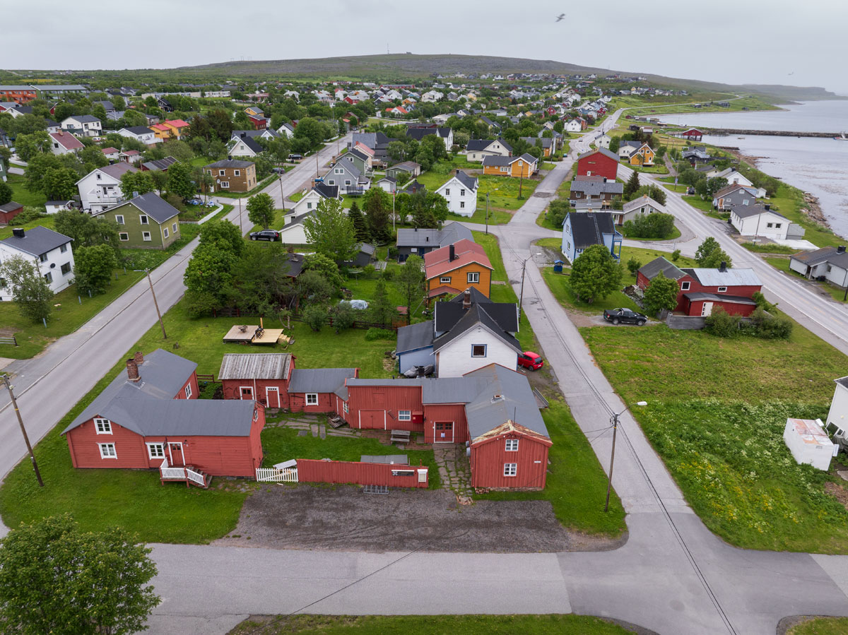
Tuomainengården, Vadsø. Tradisjonell kvengård frå 1800 talet, bygd som eit Varangerhus som rommar bustad, fjøs og badstue.
Foto: Trond Isaksen, Riksantikvaren.

Utfordringar og moglegheiter for deltemaet «Identitet og særpreg»
Bygder og byar blir endra og utvikla over tid, og kulturmiljøverdiane forsvinn ofte litt etter litt dersom dei ikkje blir sett på som ein ressurs i området som blir utvikla. Tidsdjupna kan bli borte, og den heilskaplege opplevingsverdien kan bli svekt. Når kulturmiljøverdiar blir tekne vare på i utviklinga av bygder og byar, kan dei bidra til å skape stader der det er godt å bu, jobbe og leve, samtidig som kulturmiljø held fram med å vere viktige kjelder til kunnskap, opplevingar og bruk.
Utforminga av byar, nærmiljø og stader kan bety mykje for helsa og livskvaliteten til folk. Inspirerande omgivnader kan skape meir fysisk og sosial aktivitet, motverke einsemd og gi større tryggleik. Kvalitetane i omgivnadene kan òg bidra til høgare trivsel, betre oppvekstvilkår og meir inkludering.
Arealutvikling kan komme i konflikt med arkeologiske kulturminne, historiske grøntanlegg og uterom, viktige aksar og strukturar. Det kan føre til at heile bygde- og bylandskap blir endra, og til at tidsdjupna og den samla opplevingsverdien blir svekt. For å unngå dette kan naturgitte forhold og landskapsverdiar bli oppretthaldne og synleggjorde i utviklinga av staden gjennom god, kunnskapsbasert arealforvalting. Dette gjeld til dømes elveløp, siktelinjer, forbindelse mellom sjø og land eller terrengformer som dalsøkk og høgder. Spora frå dei ulike historiske periodane og tradisjonane knytte til små og sårbare minoritetskulturar og urfolk er mange stader i ferd med å bli heilt borte. Ein del viktige område er likevel bevarte. Dei er ofte heilt vesentlege berarar av stadens historie, identitet og særpreg.
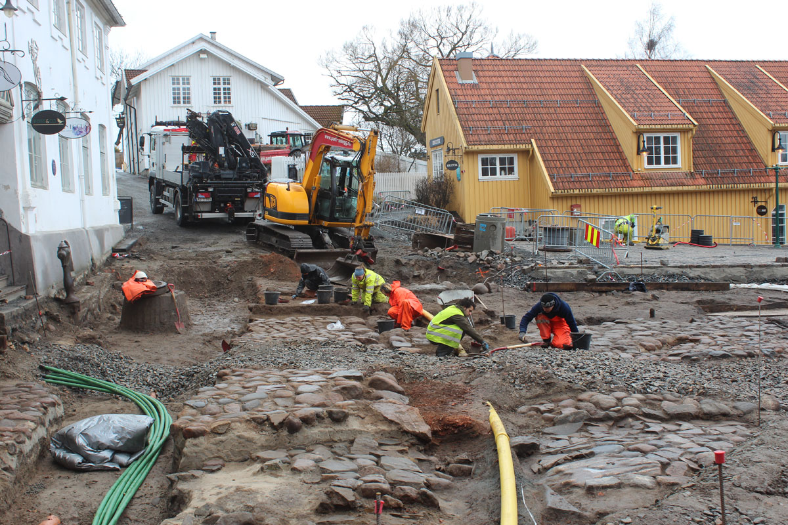
Son torg, Vestby. Arkeologar i arbeid. Det eldste kulturlaget er sannsynlegvis frå slutten av 1600-talet, det yngste blei truleg danna i forbindelse med ombygginga av Thornegården, som sto ferdig i 1761.
Foto: Marianne Johansson, Akershus fylkeskommune.
I mange større byar er det befolkningsvekst og press på areal og infrastruktur. Det gjer det mellom anna utfordrande å bevare dei arkeologiske kulturlaga i byane. Miljøovervaking er derfor viktig både for å følgje bevaringsforholda over tid og for å vurdere behovet for tiltak. Gardshaugar og fiskeværhaugar i Nord-Noreg viser ei tidleg form for busetjing og restar av gardsbusetnad og fiskeriverksemd, men er i liten grad kartlagde. Kunnskap og gjenstandsfunn frå arkeologiske undersøkingar kan brukast aktivt i arealplanlegging og utvikling av stader for å styrkje forståinga og engasjementet for historia og særpreget til staden.
Bygningsmiljø som tidlegare låg utanfor sentrumskjernen, er med tida blitt ein integrert del av byane, og dei er dermed blitt attraktive for utvikling. I slike utviklingsområde blir det ofte bygd med høg arealutnytting, og større område blir transformerte på kort tid. Nokre bygder og byar kan òg oppleve utfordringar knytte til sentrumsutvikling fordi handelsmønstera endrar seg. Ny utvikling blir i mange tilfelle lagd til billigare og ubygde tomter utanfor sentrumsområda, og nye knutepunkt blir danna og trekkjer aktivitet ut av etablerte sentrum. Slike endringar kan få konsekvensar for kulturmiljø ved at verneverdige bygningar i sentrum blir ståande tomme og forfalle. Det kan òg få konsekvensar når funksjonar blir flytta eller sentraliserte og bygningsmiljø, uterom, forsamlingslokale og meir uformelle møteplassar ikkje lenger blir brukte.
Det er viktig at utviklinga av byar og stader tek utgangspunkt i og vidareutviklar eksisterande kvalitetar for at identiteten og særpreget til stadene skal bli bevart. Det treng ikkje å vere til hinder for at kulturhistoriske bygningar kan få ny eller endra bruk, eller at område blir transformerte, så lenge nye byggjetiltak blir tilpassa kulturmiljøverdiane med omsyn til skala, form og struktur. Byplanane i gjenreisingsbyane har stor historisk verdi. Det trengst meir kunnskap om det heilskaplege plangrepet i gjenreisingsbyane for at dei skal bli utvikla og forvalta på ein måte som tek vare på kvalitetane.
Planar og strategiar er viktige for å samordne verkemiddelbruken og leggje opp til god forvalting. Å utarbeide og vidareutvikle lokale kulturmiljøplanar kan vere relevant for å få kartlagt og identifisert verdifulle kulturminne og kulturmiljø, og det kan brukast som kunnskapsgrunnlag i arealplanlegginga og i utviklinga av byar og stader. Nokre kommunar har eigne kommune- eller byantikvarar, mens andre har mindre kompetanse på kulturmiljø.
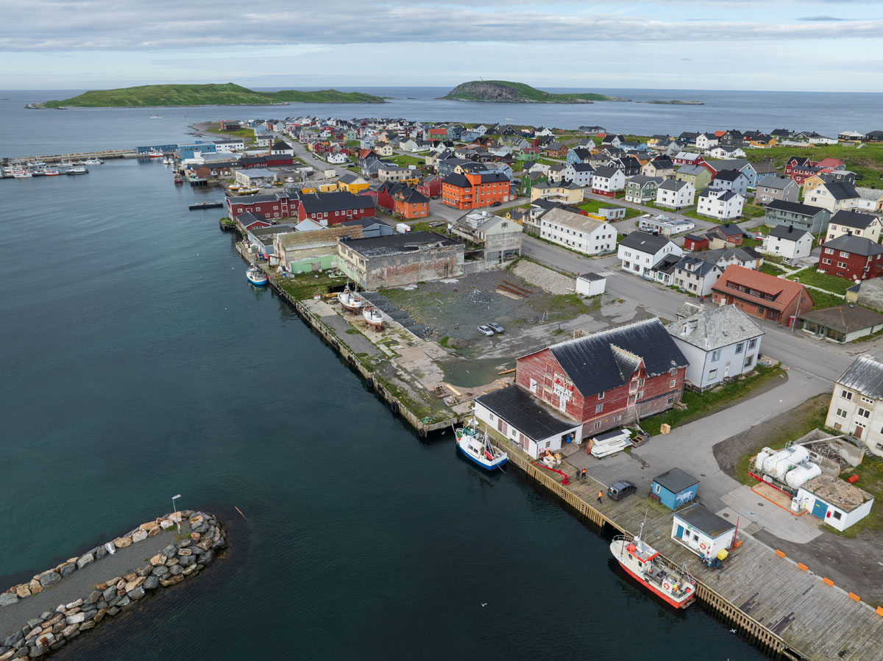
Vestervågen, Vardø. Mange mindre byar opplever fråflytting, noko som gir tomme bygningar og lav aktivitet i sentrum. I Vardø har byutviklingsstrategien vektlagt istandsetting og utvikling av eksisterande bygningar, med stor medvit om kulturmiljøverdier.
Foto: Trond Isaksen, Riksantikvaren.

Interessentar og aktørar
Under roller og ansvar i innleiingskapittelet blir det gjort greie for sentrale aktørar som forvaltar kulturmiljø. Når ein skal svare på utfordringane og utnytte moglegheitene i dette deltemaet, er det nokre som er særleg relevante.
Mange eigarar og organisasjonar har interesse for kulturmiljø i bygder og byar og gjer ein stor innsats for at slike miljø skal bli bevarte og brukte som ressurs. Det gjeld til dømes innbyggjarar, velforeiningar, historielag og andre frivillige organisasjonar, eigedomsutviklarar og utbyggingsaktørar, institusjonar som jobbar med urfolk og nasjonale minoritetar, og interesseorganisasjonar som Design og arkitektur Norge (DOGA), Norske arkitekters landsforbund (NAL) og Distriktssenteret.
Arealplanlegging er heilt sentralt i deltemaet, og dei som eig og forvaltar store areal, som Statens vegvesen, Bane Nor og Forsvarsbygg, er derfor viktige aktørar. Kommunen er plan- og bygningsstyresmakt, mens Riksantikvaren, fylkeskommunane og Sametinget har eit sentralt rettleiaransvar i samband med kulturmiljøverdiar i planprosessar. Dei har òg ansvar for å utvikle verktøy som kommunane kan bruke til å identifisere kulturmiljøverdiar. Direktoratet for byggkvalitet (DiBK) har ei viktig oppgåve med å rettleie om teknisk forskrift.
Museum og forskingsinstitusjonar er sentrale partnarar og kan bidra til at kunnskap om og kompetanse på kulturmiljø er tilgjengeleg og blir brukt som grunnlag for avgjersler i arealsaker. Mellom anna har dei arkeologiske forvaltingsmusea og Norsk institutt for kulturminneforskning (NIKU) særleg kompetanse på arkeologiske kulturminne.

Deltema 2: Der vi møtest

Beskriving og avgrensing
Dette deltemaet tek for seg bygningar og uterom som er eller har vore viktige for utviklinga av demokratiet og velferdsstaten i Noreg. Fellesskapets bygningar og uterom kan vere både offentlege og private, både formelle og uformelle. Dei fortel om religiøse og kulturelle fellesskap og om tilhøyrsel, samhald og sosial organisering. Dei gir òg innsikt i rettskampar, motkultur og den vanskelege historia til enkelte grupper, til dømes knytt til urfolk og nasjonale minoritetar.
Dette deltemaet skal leggje til rette for at kulturmiljø som fortel historier om fellesskap av ulik karakter, blir ivaretekne og brukte.
I deltemaet «Der vi møtest» blir to område prioriterte
- fellesskapets bygningar
- fellesskapets uterom
Dei to kategoriane er valde ut fordi dei rommar særskilde utfordringar og moglegheiter.
Fellesskapets bygningar
Fellesskapets bygningar representerer eit stort mangfald på tvers av ulike grupper i samfunnet. Eit felles kjenneteikn er likevel at dei har, eller har hatt, stor betydning for samfunnsutviklinga, velferdsstaten og dei enkelte fellesskapa.
Fram til midten av 1800-talet var kyrkjer dei viktigaste bygningane som blei oppførte av og for eit fellesskap. I 1842 blei konventikkelplakaten, som regulerte kristne forsamlingar, oppheva. Det førte til ei vesentleg styrking av forsamlingsfridommen og ei stor oppblomstring av religiøse forsamlingar. Ei anna betydeleg utvikling fann stad innanfor arbeidarrørsla, og utover på 1800-talet blei det danna fleire arbeidarforeiningar. Saman med skipinga av ungdomslag, skyttarlag, fråhaldslag og losjar førte det til ei omfattande bygging av forsamlingshus frå slutten av 1800-talet.
Også utover på 1900-talet blei det oppført mange fellesskapsbygningar, slik som skular, internat, grendehus og bedehus. Slike bygningar har hatt ei sentral rolle i utviklinga av mange lokalsamfunn, men kan òg bere ein del vonde kollektive minne. Særleg den statlege fornorskingspolitikken innebar negative konsekvensar for samane og fleire av dei nasjonale minoritetane.
I nyare tid har vi eit større mangfald av fellesskap med ulike typar møteplassar. Det kan vere idrettsanlegg, teater og konsertarenaer, lokale for foreinings- og organisasjonsliv, ulike religiøse forsamlingshus, festplassar og badstuer. Desse bygningane kan vere eigde av det offentlege, av private eller av ideelle aktørar, men kan òg eigast eller drivast på dugnad. Rådhus og bibliotek er døme på offentleg eigde anlegg som òg fungerer som sosiale møteplassar.
Fellesskap har òg vakse fram og halde til i bygningar som ikkje er oppførte med det formålet, som nærbutikken, frisøren, kafeen eller private heimar.
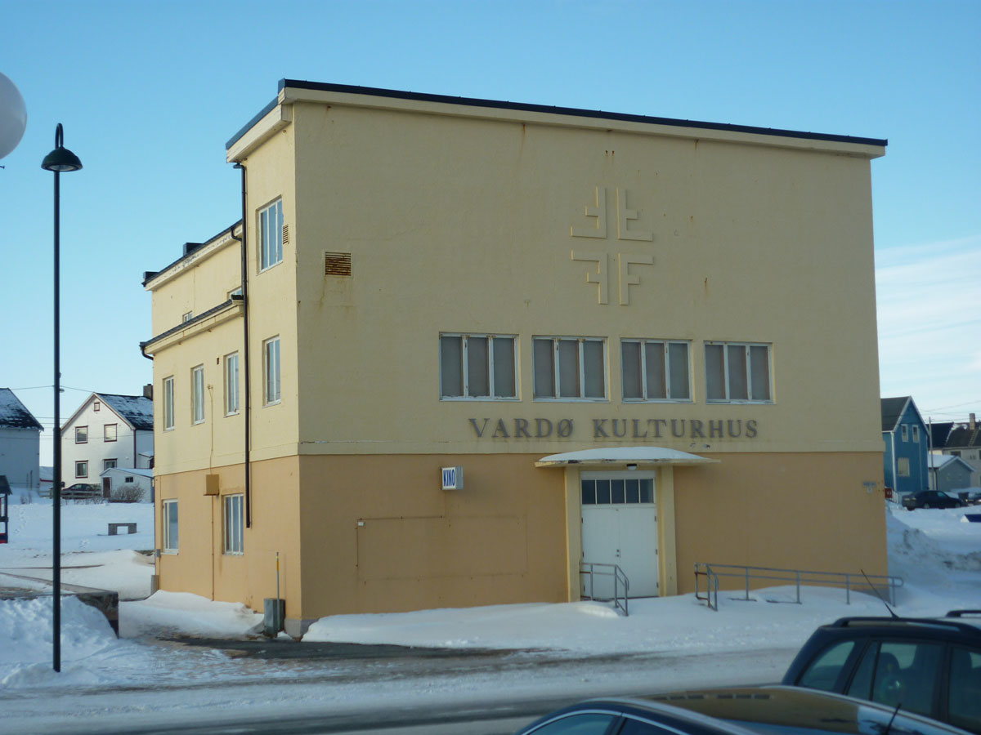
Turnhallen, Vardø.
Foto: Siri Schrøder Vesterkjær, Riksantikvaren.
Fellesskapets uterom
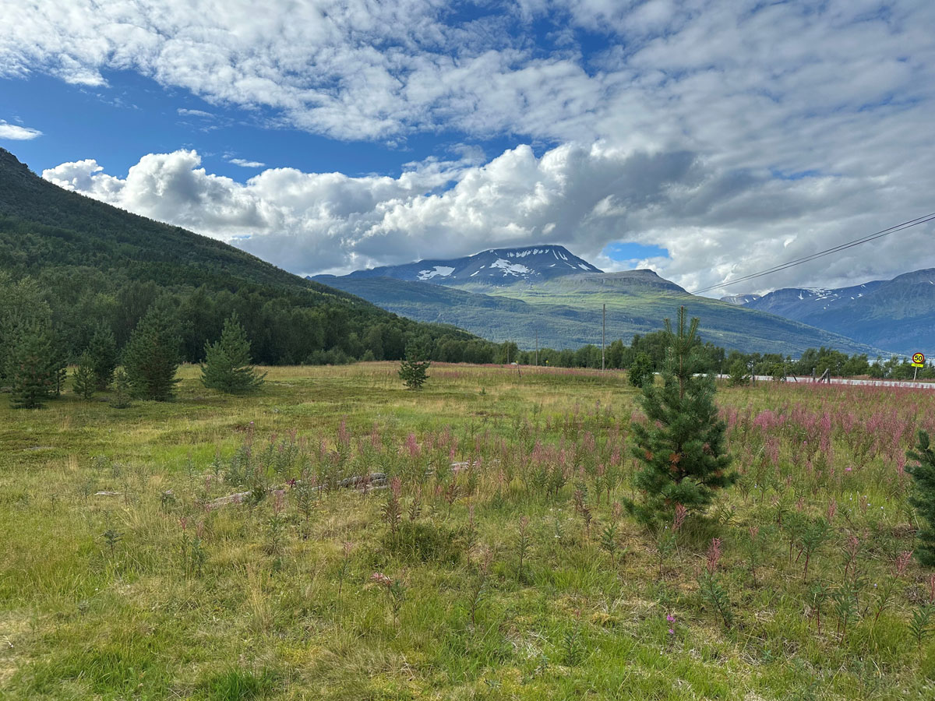
Skibotn, Storfjord. Markedsplassen Njállavuohppi var i bruk frå 1500-tallet til tidleg 1800-tall.
Foto: Elin Rose Myrvoll, Sametinget.
Uterom er òg ein viktig fellesskapsarena. Mange aktivitetar har funne stad utandørs utan at stadene har vore spesielt tilrettelagde, som til dømes i skogen, på stranda eller på fjellet. Slike møteplassar har i fleire tilfelle vore heilt avgjerande for både fellesskapa og samfunnsutviklinga.
I vikingtida var kaupangane og tingstadene sentrale plassar for handel og maktutøving. Kyrkjebakkar finst i både bygder og byar og har alltid vore viktige møtestader. Marknadsplassar har òg hatt mykje å seie. Marknadsplassar som Ivgobahta/Skibotn og Stuorravuonna/Karlebotn var viktige for både samar, kvenar/norskfinnar, nordmenn og andre tilreisande og viser at ulike grupper og kulturar har hatt kontakt og vore avhengige av kvarandre. I tillegg har fleire av dei nasjonale minoritetane hatt sine eigne møte- og samlingsplassar utandørs, noko som er dokumentert i munnleg tradisjon og gjennom arkeologiske undersøkingar.
Ved bydanningar blei torg, parkar, bryggjer og gravplassar naturlege delar av bystrukturen og sentrale møtestader for befolkninga. Det gjaldt anten stadene vaks fram av seg sjølve eller var del av ei regulering. Slike møtestader kan bety mykje for folks identitet, tilhøyrsel, bumiljø og livskvalitet. Dei kan òg brukast til idrett, fritidsaktivitetar og rekreasjon.
Etablering av byparkar, sjukehusparkar og stasjonsparkar frå midten av 1800-talet og utover vitnar om at ein anerkjende at rekreasjon og tilgang til natur og gode uterom var viktig for folk.
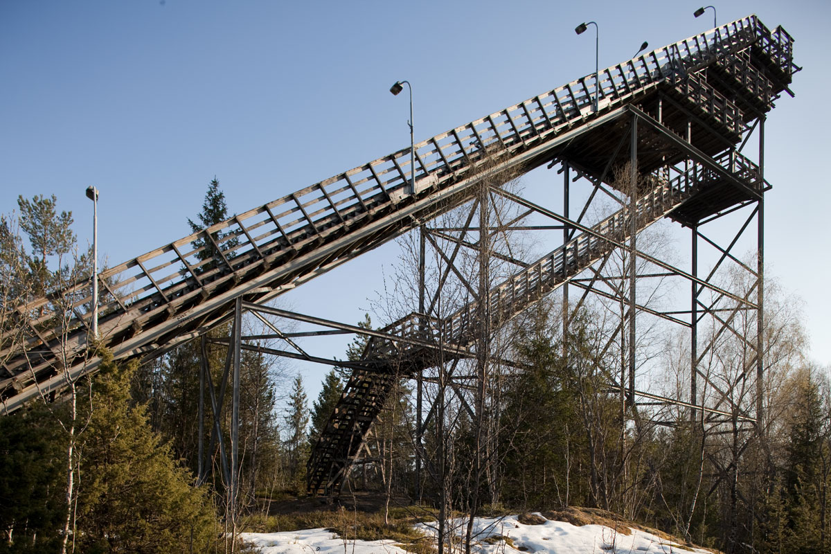
Skuibakken, Bærum. Hoppbakken var i drift frå 1928.
Foto: Birger Lindstad, Riksantikvaren.
Historiske grøntanlegg og uterom som hagar, gardsrom, parkar og alléar kan vise tidsdjupn og vere viktige historieforteljarar i bygder og byar. Grøntanlegga kan bidra til stadsidentitet og attraktive bumiljø. Grøne område avhjelper i tillegg overvasshandteringa og bidreg til temperaturregulering og luftreinsing i tettbygde område. Vidare er grøne strukturar viktige område for ei rekkje dyre- og planteartar, dei gir økosystemtenester, og dei betyr mykje for lokalklimaet. Det er viktig å ta vare på og bruke mangfaldet som ulike typar grøntområde representerer.
Eldre tre har biologiske og kulturhistoriske verdiar som yngre tre manglar. I historiske grøntanlegg er trea ein god målestokk for tidsdjupna. Dei gjer områda attraktive og bidreg til dyreliv og luftkvalitet på ein annan måte enn det yngre tre kan. Det er viktig å ta omsyn til slike kvalitetar i planlegging og skjøtsel.

Utfordringar og moglegheiter for deltemaet «Der vi møtest»
Det er mange forhold som utfordrar bruken, vedlikehaldet og vidareføringa av kulturmiljø knytt til fellesskapa. Fellesskap er alltid i endring. Møteplassar og arenaer som før var viktige for samhandling og fellesskap, kan vere på veg til å bli gløymde, nedstengde eller øydelagde. Dugnadsviljen er ikkje ein konstant storleik, og fråflytting, fallande befolkningstal i bygdene og endring i befolkningssamansetninga kan i mange tilfelle føre til at dei kulturhistoriske bygningane og møteplassane til fellesskapa blir mindre brukte og forfell. Endringane kan òg svekkje moglegheita for framtidig bevaring og ny bruk.
Det er viktig å leggje til rette for at ulike grupper får vere med og definere sin eigen kulturarv. Verken bygningar eller uterom knytte til fellesskapa er i særleg grad kartlagde, dokumenterte eller analyserte. Det same gjeld møteplassar for dei nasjonale minoritetane. Sjølv om vi veit ein del om enkelte typar fellesskapsbygningar og -uterom, er ikkje den samla kunnskapen om denne typen kulturmiljø særleg stor. Det er i liten grad undersøkt kva betydning dei har, og har hatt, for samfunnsutviklinga.
Å føre vidare bruken av fellesskapsarenaer som grendehus, forsamlingslokale og idrettsanlegg kan bidra til sosial berekraft, til å dekkje dagens behov for møteplassar og til å styrkje kjensla av tilhøyrsel og stadsidentitet. Desse arenaene kan òg vere viktige med tanke på å vidareføre kunnskap og tradisjonar.
Vi ser ei fornya interesse for grøntareal som viktige komponentar i berekraftige bygder og byar. Natur, parkar og grøntområde kan ha mykje å seie for livskvaliteten og helsa til innbyggjarane. Samtidig er desse områda attraktive areal for utbygging. Vista Analyse har på vegner av Miljødirektoratet dokumentert at over 70 prosent av grønstrukturen i norske byar og tettstader har gått tapt sidan 1950-åra, hovudsakleg på grunn av bygging av bustader og infrastruktur.
Der grøntområde blir bygde ned, kan kulturmiljøverdiane bli svekte. På mindre stader med fråflytting er det ofte mangel på ressursar for å oppretthalde og skjøtte etablerte uterom som parkar og idrettsanlegg. Også i byane kan det vere store skjøtselsutfordringar, sjølv om grøntanlegga blir brukte aktivt.
Klimaendringane har gjort at tre og andre plantar er meir utsette for sjukdommar. Det er behov for meir kunnskap om korleis dette kan handterast, og korleis historisk plantemateriale kan førast vidare.
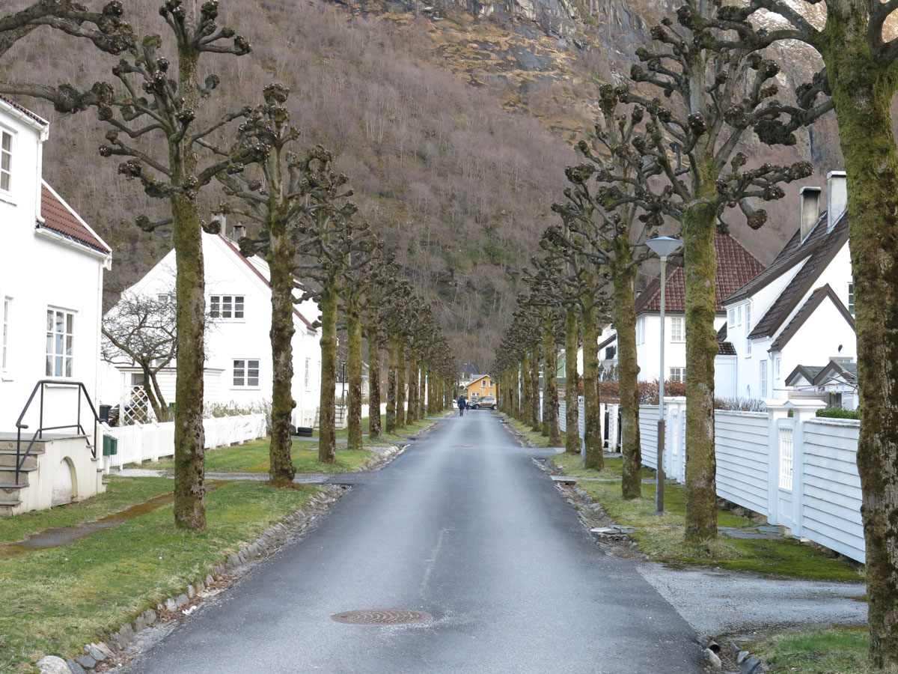
Høyanger. Trea og dei grøne områda er ein vesentleg del av kulturmiljøet.
Foto: Mikael Lye, Riksantikvaren.

Interessentar og aktørar
Under roller og ansvar i innleiingskapittelet blir det gjort greie for sentrale aktørar som forvaltar kulturmiljø. Når ein skal svare på utfordringane og utnytte moglegheitene i dette deltemaet, er det nokre som er særleg relevante.
Både dei som bruker, og dei som eig bygningane, uteromma og grøntområda til fellesskapet, er sentrale aktørar med omsyn til å forvalte, bevare og utvikle dei. Det gjeld mellom anna skular, lokale velforeiningar og interesseorganisasjonar, historielag, idrettslag, trussamfunn, barne- og ungdomsorganisasjonar og ulike bygde- og bydelsforeiningar. Det kan òg gjelde kulturvernsforeiningar som Fortidsminneforeningen og Norsk Kulturarv og aktørar som Foreningen Fredet.
Både arkitektar og landskapsarkitektar har gode kompetansemiljø som Norske arkitekters landsforbund (NAL) og Norske landskapsarkitekters forening (NLA). Institusjonar som jobbar med historie og by- og regionalforsking, er sentrale kunnskapspartnarar. Det same er små og store by- og bygdemuseum, folkemusea, universitetsmusea og institusjonar som jobbar med historia og kulturen til urfolk og nasjonale minoritetar. Noregs ungdomslag sitt initiativ «Huset i Bygda» er eit godt døme på koordinering, kunnskapsinnhenting og formidling av dei moglegheitene som finst i fellesskapets bygningar.
Kommunen er plan- og bygningsstyresmakt, mens Riksantikvaren, fylkeskommunane og Sametinget har eit sentralt rettleiaransvar i samband med kulturmiljøverdiar i planprosessar. Dei har òg ansvar for å utvikle verktøy som kommunane kan bruke til å identifisere kulturmiljøverdiar. Også styresmakter og organisasjonar som jobbar med naturvern, kan vere viktige samarbeidspartnarar.

Deltema 3: Der vi bur

Beskriving og avgrensing
Bustadbygginga representerer store kulturmiljøverdiar fordi ho bidreg til å fortelje om samfunnsutviklinga og korleis folk har levd. Bygningane består av mange ulike bustadtypar, som store residensar med tilhøyrande parkanlegg, små og store einebustader med hagar, arbeidarbustader, rekkjehus, bygardar og leilegheitskompleks. Uthus, garasjar og bakgardsbygningar er òg ein del av dette.
Under bakken kan det liggje spor etter busetjing langt tilbake i tid, og arkeologiske kulturminne kan bidra til å kaste lys over korleis bustadområda har utvikla seg. Mange stader der det bur folk i dag, valde dei å busetje seg også i tidlegare tider.
Til saman utgjer dei arkeologiske kulturminna og dagens bygningar ei rik og mangfaldig historie om menneska som har levd og verka i bygder og byar. Ein del av bustadene er godt bevarte, medan andre delar kan vere ombygde og prega av fortetting eller fråflytting. Når eit mangfald av bustadtypar og heilskaplege bustadområde er bevarte, er det enklare for innbyggjarane å bli kjende med historia til staden.
Dette deltemaet skal bidra til å synleggjere og sikre kulturmiljøverdiar i bustadområde.
I deltemaet «Der vi bur» blir tre område prioriterte
- småhus og hagar
- gjenreisingshus
- drabantbyar
Områda er valde ut fordi dei rommar særskilde utfordringar og moglegheiter.
Småhus og hagar
Småhus med tilhøyrande hagar og grøntområde kan representere store kulturmiljøverdiar. «Småhus» blir her brukt om frittliggjande eller samanbygde bustadhus. Det kan vere små og store einebustader, fleirfamiliebustader og villaer med hage. Felles for denne typen busetnad er at bygningane gjerne har hagar og grøntområde knytte til seg. Fleire stader finst det småhusbusetnad som har vakse og utvikla seg over tid; andre stader er bustadområda bygde ut over ein ganske kort tidsperiode, med einskapleg struktur og uttrykk.
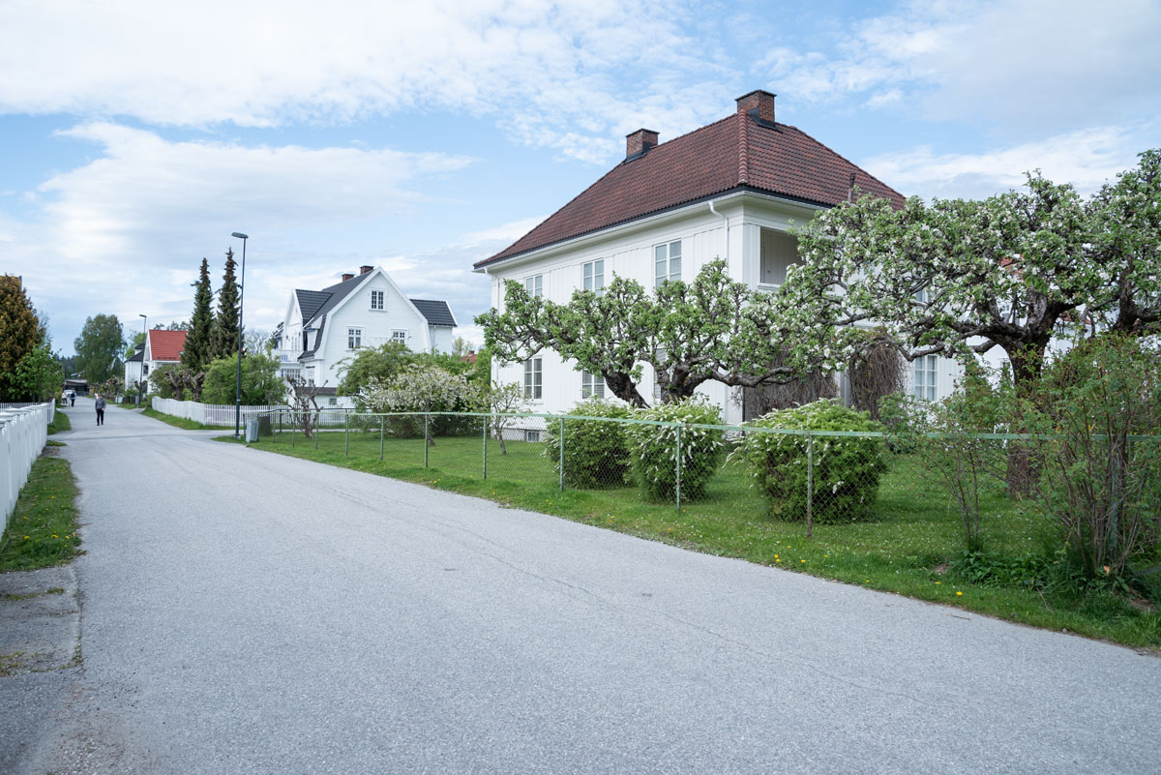
Løkka, Hønefoss. Villaområde.
Foto: Lene Buskoven, Riksantikvaren.
Variasjonen i småhus har vore stor opp gjennom tidene i ulike delar av landet. På 1700-talet bygde ein hovudsakleg lafta trehus med kledning og saltak. Dei store hageanlegga hadde symmetri og rette aksar, mens små by- og bondehagar var praktisk innretta med inngjerda jordstykke for nyttevekstar.
Bustadbygginga på 1800-talet var prega av variasjon. I byane blei det mellom anna bygd forstadsvillaer med romslege hagar. Det blei vanleg med stakittgjerde, og desse sette sitt preg på bustadområde over heile landet. Hagane som blei etablerte på 1800-talet, var ofte påverka av den engelske landskapsstilen med eit rikt mangfald av skulpturar, gjenstandar, plantesortar og stiar.
Bustadbygginga skaut raskt fart i takt med den politiske, sosiale og økonomiske utviklinga på
1900-talet. Dei planlagde villaområda langs innfartsårer til byane breidde om seg. Tidleg på 1900-talet var småhusbusetnaden prega av «Egne hjem»-rørsla, som hadde som mål å gi arbeidarklassen eigne bustader og hagar. I mellomkrigstida blei funksjonalismen dominerande, med eit meir repeterande formspråk. Hagane var framleis store, ofte med plass til tørkestativ og frukttre.
Tida etter andre verdskrigen var prega av sosial bustadbygging med låneordningane til Husbanken, rask bygging, masseproduserte delar og rimelege materiale. Småhusa i 1960- og 70-åra var sterkt prega av standardane til Husbanken. I 1980-åra, derimot, blei det bygd fleire store, påkosta bustader. Nybygging skjedde i større grad ved at gamle tomter blei delte opp, noko som førte til heterogene bustadområde. Hagane blei no mykje mindre og meir lettstelte.
Bustader og hagar speglar òg eit kulturelt mangfald. Bustader som blei oppførte og brukte av urfolk og minoritetsgrupper, som samiske og kvenske/norskfinske samfunn, viser ulike livsformer og bustadtradisjonar. Desse bidreg til å synleggjere mangfaldet i norsk kulturhistorie. Auka kunnskap om bustad- og hagetradisjonane til ulike kulturar utfordrar etablerte førestillingar om til dømes kva ein hage er, og dermed kva vi vurderer som verdifulle kulturminne. Dette er særleg viktig for å løfte fram kulturmiljø som tidlegare har vore oversett eller underrepresentert i forvaltinga. Spora frå dei ulike historiske periodane og tradisjonane knytte til små og sårbare minoritetskulturar er mange stader i ferd med å forsvinne heilt. Desse er ofte vesentlege berarar av stadens historie, identitet og særpreg.
Gjenreisingshus
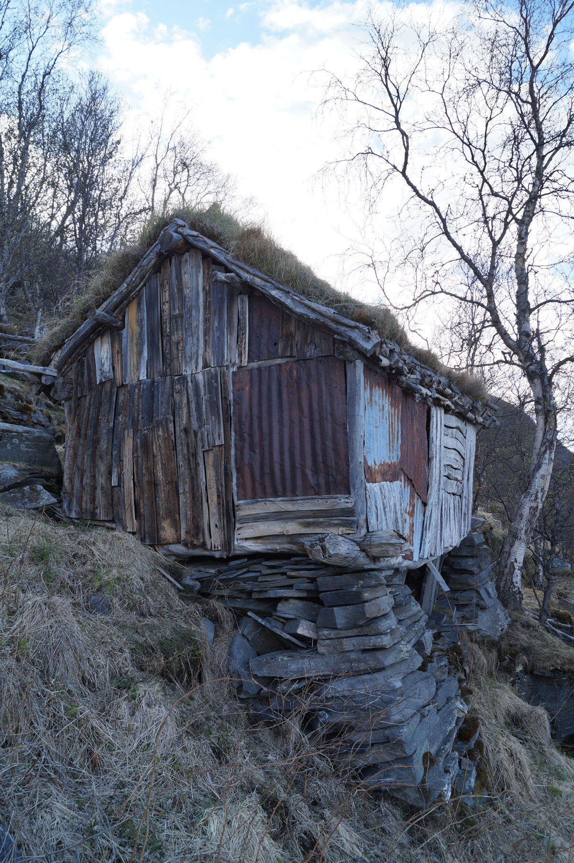
Skarfvággi/Skardalen, Gáivuotna/Kåfjord. Nokre av dei første bygningane etter krigen var sette saman av tilgjengelege og til dels tilfeldige materiale på staden
Foto: Lars Børge Myklevold, Sametinget.
Med gjenreisingshus meiner vi her hus som blei bygde som ein del av gjenreisinga av Noreg etter andre verdskrigen. Dette var gjerne typehus, det vil seie eit standard utforma bustadhus som var designa for å kunne bli produsert i større antal. Desse typehusa finn vi i mange bygder og byar, og særleg i Nord-Troms og Finnmark, der store delar blei brende i 1944 og krigens øydeleggingar var spesielt store. Gjenreisinga etterpå sette sitt preg på heile landsdelen. Allereie før krigen var det stort behov for bustader. Under krigen gjekk omkring 20 000 bustader tapt, og dermed blei behovet endå større. Trass i knappe ressursar blei ei storstilt bustadbygging sett i gang straks etter freden i 1945. Dei første bygningane var sette saman av tilgjengelege og til dels tilfeldige materiale på staden. Svært få av dei er bevarte i dag, men dei fortel historia om den første tida etter krigen og kor viktig det var å utnytte det vesle ein hadde.
Gjenreisingsdirektoratet (seinare Boligdirektoratet) leidde arbeidet med standardiserte typeteikningar og lokal oppfølging. Husbanken bidrog med finansiering. Gjenreisingshusa blei bygde raskt, med enkle materiale og prefabrikkerte bygningsdelar. Dei er kjenneteikna av ei funksjonell utforming og eit nøkternt arkitektonisk uttrykk, ofte med korsplanløysing og saltak.
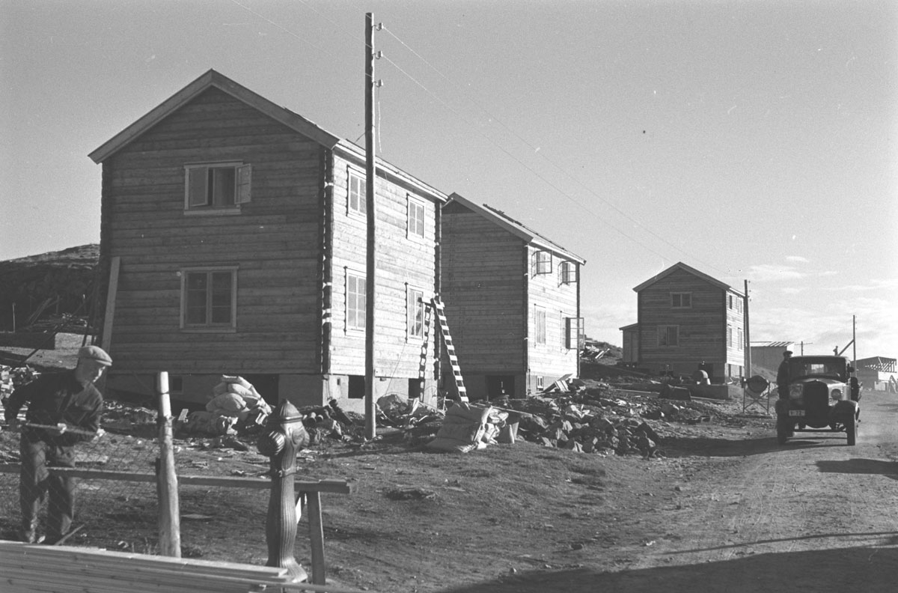
Honningsvåg. Nyoppførte gjenreisningshus.
Foto: Ola Hanche-Olsen/Finnmark fylkesbibliotek. Public domain (CC PDM)
Også under krigsåra var bustader blitt gjenreiste. Mellom anna blei dei første 400 svenskehusa gitt i nasjonalgåve frå Sverige allereie i 1940. Husa kom som lemmar, eller element, og kunne monterast på to–tre veker. Seinare blei tiltaket gjenteke. Dei såkalla svenskebyane er ein viktig del av gjenreisingshistoria i Noreg.
For svenskebyen i Namsos blei det utarbeidd typeteikningar også for hagar. Dei kunne til dømes vere viktige for matauken. Utover dette er hageplanlegginga knytt til gjenreisingsbusetnaden lite kjend. Auka kunnskap om hagane frå gjenreisingstida kan gi oss eit meir heilskapleg perspektiv på livet under og etter krigen. Det er òg mange gjenreisingsgardar i nord, med både bustad, fjøs og uthus.
Ei mindre omtalt side ved gjenreisinga i Nord-Troms og Finnmark er i kor liten grad ein tok omsyn til den samiske og den kvenske/norskfinske kulturen i arbeidet. Styresmaktene kan ha sett på gjenreisinga som eit høve til å modernisere og fornorske desse folkegruppene ytterlegare.
Drabantbyar
Drabantbyane er ein viktig del av den sosiale bustadbygginga etter andre verdskrigen. Bustadbehovet etter krigen måtte avhjelpast raskt, og i dei store byane dekte ein behovet mellom anna ved å byggje nye små bysamfunn av nøye planlagd blokkbusetnad utanfor bykjernen. Før nemninga «drabantby» kom i bruk, kalla ein gjerne desse bysamfunna for sovebyar: Folk sov i bustaden sin om natta og pendla til bykjernen for å jobbe om dagen.
Drabantbyane er kulturmiljø som fortel om den sosialdemokratiske ideologien i etterkrigstida. Det skulle byggjast sosiale fellesskap og sunne oppvekstmiljø. Blokkleilegheitene var moderne og praktiske og hadde samtidig ein moderat pris. Det vesle bysamfunnet skulle tilby dei viktigaste fellesskapsfunksjonane, som daglegvarebutikk og skule. Nokre stader var det òg kyrkje og kulturtilbod. Lys, luft og natur i byen var viktig og blei både eit ideal og eit førande prinsipp i planlegginga. Drabantbyane hadde derfor store, luftige grøntareal for leik og rekreasjon, og dei blei gjerne skilde både frå byen og frå kvarandre med større naturområde. Dei første drabantbyane i 1950-åra hadde relativt låg blokkbusetnad med opptil fire etasjar. I 1960- og 70-åra blei blokkene høgare.
Framleis fungerer mange drabantbyar som viktige små samfunn i dei store byane, med kjøpesenter, skular, kyrkjer, grøntareal og fellesskapsfunksjonar. Med dei særeigne historiene sine kan dei vere viktige kjelder til kunnskap om korleis arealplanlegging og bustadbygging påverkar sosiale strukturar i samfunnet.
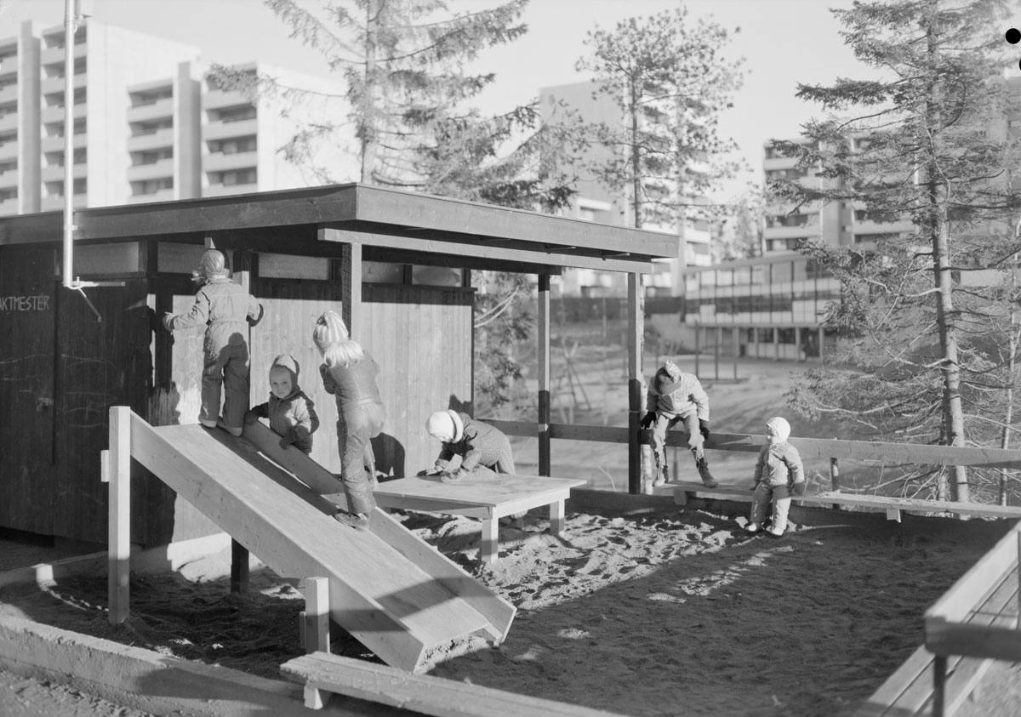
Romsås, Oslo. Barn på leikeplassen i drabantbyen.
Foto: Teigen fotoatelier, 1977 (CC BY-SA).

Utfordringar og moglegheiter for deltemaet «Der vi bur»
Kulturmiljø knytte til bustadhistoria har vore sårbare for demografiske endringar. Fråflytting har ført til tomme hus og gjengrodde hagar. Mange stader har småhusbusetnaden vore pressa av arealeffektivisering og fortetting. Det har ført til at historiske strukturar har forsvunne, og til at område som var prega av heilskap, er blitt oppsplitta. For alle dei prioriterte områda under dette deltemaet er det behov for meir heilskapleg arealplanlegging, der økonomiske, kulturhistoriske, sosiale og naturmessige verdiar blir sett i samanheng, og der ulike faginstansar samarbeider.
Auka kunnskap og medvit om verdiane i kulturmiljø opp gjennom bustadhistoria kan bidra til at dei i større grad blir ivaretekne og tekne i bruk som ein ressurs i arealplanlegginga. Dei eldste bustadeigedommane er ofte godt kartlagde, mens det er mindre kunnskap om bustadbygginga på 1900-talet. Hagar er verdifull nærnatur der folk bur, og viktige bidragsytarar til berekraftige bygder og byar. Kunnskap om historisk hagebruk, lokale mattradisjonar og dyrking kan inspirere til aktiv bruk av historiske hagar. Kva som er bevart av historiske hagar og grøntområde frå ulike tider, og kva kulturmiljøverdiar dei inneheld, har vi generelt dårleg oversikt over.
Det er lågt medvit om kulturmiljøverdiane for gjenreisingsbusetnaden og drabantbyane, men interessa for denne typen kulturmiljø er aukande. I bustadområde kan stadsidentiteten styrkjast dersom byggjetiltak og transformasjon skjer på ein måte som tek vare på dei kulturhistoriske verdiane. I drabantbyane kan det til dømes bety at nye fortettingsprosjekt blir gjennomførte på stadens premissar, og at det blir lagt vekt på gode fellesfunksjonar og grøntområde. For å ta vare på gjenreisingshusa frå 1940- og 50-åra kan ein setje dei i stand og oppgradere dei til betre bustadstandard samtidig som kulturhistoriske verdiar blir bevarte. Det kan bidra til at fleire vel ombruk framfor nybygg.
Det er behov for meir kunnskap om korleis gjenreisinga påverka lokalsamfunna, og særleg urfolk og nasjonale minoritetar i Nord-Troms og Finnmark. Vi må styrkje både kunnskapen og kompetansen på feltet. På bygda er det mange gjenreisingshus som står tomme, og hagane omkring gror igjen. Husa har ofte store manglar, og det kan vere billigare å byggje nytt. Det er behov for å kartleggje situasjonen. I byane, derimot, inngår gjenreisingshusa i den mindre arealeffektive småhusbusetnaden som er under press.
Drabantbyane blei planlagde for at folk skulle få leve nær grøne område. I dag er dei prega av demografiske endringar, noko som mellom anna skaper behov for både utbygging og etablering av nye typar tenester og funksjonar.

Interessentar og aktørar
Under roller og ansvar i innleiingskapittelet blir det gjort greie for sentrale aktørar som forvaltar kulturmiljø. Når ein skal svare på utfordringane og utnytte moglegheitene i dette deltemaet, er det nokre som er særleg relevante.
Private bustadeigarar, grunneigarar, bebuarar og organisasjonar som støttar opp om interessene deira, er heilt sentrale. Lokale velforeiningar, historielag og hagelag, barne- og ungdomsorganisasjonar, bygdekvinnelag og ulike bygde- og bydelsforeiningar kan vere aktuelle interessentar. Det kan òg gjelde kulturvernsforeiningar som Fortidsminneforeningen og Norsk Kulturarv og aktørar som Foreningen Fredet.
Forskingsinstitusjonar som jobbar med landskap, historie og by- og regionalforsking, er sentrale kunnskapspartnarar. Det same er små og store by- og bygdemuseum, universitetsmusea, gjenreisingsmusea og institusjonar som jobbar med historia og kulturen til urfolk og nasjonale minoritetar – og Norske arkitekters landsforbund (NAL) og Norske landskapsarkitekters forening (NLA).
Kommunen er plan- og bygningsstyresmakt, mens Riksantikvaren, fylkeskommunane og Sametinget har eit sentralt rettleiaransvar i samband med kulturmiljøverdiar i planprosessar. Dei har òg ansvar for å utvikle verktøy som kommunane kan bruke til å identifisere kulturmiljøverdiar. Også styresmakter og organisasjonar som jobbar med naturvern, kan vere viktige samarbeidspartnarar.

Rom for kvalitet – Nasjonal arkitekturstrategi (2025)
Riksantikvarens strategiar finn ein her: https://riksantikvaren.no/riksantikvarens-strategier/
Forskrift om fastsetting av myndighet mv. etter kulturminneloven – Lovdata
NOU 2023: 9 Generalistkommunesystemet. Likt ansvar – ulike forutsetninger
SINTEF 2020: Grønt er ikke bare en farge: Bærekraftige bygninger eksisterer allerede
Vista Analyse 2015: Økosystemtjenester fra grønnstruktur i norske byer og tettsteder

